

РУКОВОДСТВО ПОСТАВЩИКА
ПО РАБОТЕ
В МОДУЛЕ «МАЛЫЕ ЗАКУПКИ»
Программный комплекс «web – Торги-кс»

ЛИПЕЦК
2020
СОДЕРЖАНИЕ
- Основные определения и сокращения……………………………………………………..3
- Подготовка к работе………………………………………………………………………...5
3. Регистрация Поставщика в модуле …………………..…………………………………….9
3.1. Регистрация индивидуального предпринимателя/физического лица в модуле.........9
3.2. Регистрация юридического лица в модуле…………………………………………...14
3.3. Регистрация дополнительного пользователя ………………………………………..19
3.4. Электронная подпись заявки на регистрацию………………………….………........22
3.5. Ошибка электронной подписи заявки на регистрацию……………………………..24
3.6. Рассмотрение заявки на регистрацию администратором…………………………...27
4. Профиль участника……………………………………………………………...………...28
4.1. Начало работы…………………………………………………………………………..28
4.2. Изменение пароля………………………………………..……………………………..30
4.3. Обновление сертификата электронной подписи…………………...………………....31
4.4. Изменение реквизитов участника малой закупки…………………………..…….…..33
4.5. Актуализация данных о пользователях…………………………………………….....35
5. Просмотр информации о малой закупке……………………………………...…….……36
6. Подача заявки участника малой закупки……………………………….……...………...41
7. Работа с контрактом………………………………………………………………...……..46
7.1. Подписание контракта………………………………………………………………….46
7.2. Направление протокола разногласий……………………………………………….....47
7.3. Отказ от заключения контракта…………………………………………………….….49
7.4. Исполнение контракта…………………………………………………………........….50
8. Рейтинг Поставщика……………………………………………………………....…….....52
9. Установка/обновление плагина XCrypt…………………………………………….……..54
10. Техническая поддержка пользователей сайта «Малые закупки»………………….…..55
11. Приложения ………………………………………………………………………………58
Приложение 1…………………………………………………………………….………….58

ОСНОВНЫЕ ОПРЕДЕЛЕНИЯ И СОКРАЩЕНИЯ
Модуль «Малые закупки» – модуль, созданный на базе региональной информационной системы в сфере закупок (далее – РИС), предназначенный для автоматизации процессов осуществления малых закупок (далее – модуль).
Сайт «Малые закупки» - http://goszakaz.ufin48.ru/smallpurchases/
Участники модуля:
Администратор – Управление финансов Липецкой области (далее – администратор).
Заказчик – государственные и муниципальные заказчики, бюджетные учреждения, унитарные предприятия, автономные учреждения.
Участник малой закупки (поставщик) – (поставщик, подрядчик, исполнитель) – любое юридическое лицо независимо от его организационно-правовой формы, формы собственности, места нахождения и места происхождения капитала или любое физическое лицо, в том числе зарегистрированное в качестве индивидуального предпринимателя, принимающее участие в закупке и зарегистрированное в модуле.
Малая закупка (МЗ) – закупка, цена которой составляет 5 тысяч рублей и более.
Способы осуществления малых закупок - малые закупки в модуле осуществляются посредством формирования заказчиком извещения о малой закупке и рассмотрения поступивших заявок участников малой закупки.
Извещение о малой закупке – документ, формируемый средствами модуля, содержащий сведения о предмете и объекте закупки (далее – извещение).
Заявка участника малой закупки – заявка, сформированная в личном кабинете участника малой закупки по предмету извещения о малой закупке, подаваемая для заключения контракта с заказчиком (далее – заявка).
Протокол о рассмотрении заявок на малую закупку – документ, формируемый средствами модуля, содержащий сведения о проведенной заказчиком малой закупке (далее – протокол).
Контракт – гражданско-правовой договор, предметом которого являются поставка товара, выполнение работы, оказание услуги, заключаемый заказчиком и участником в электронной форме посредством модуля.
Реестр закупок – база данных, содержащая сведения о закупках, осуществляемых по п.4 и п.5 ч.1 ст. 93 Закона №44-ФЗ.
Кликнуть – кратко (быстро) нажать на левую клавишу (кнопку) компьютерной мышки по выбранному элементу.
Чек-бокс - (от англ. check box), Флажок, флаговая кнопка, галочка — элемент графического пользовательского интерфейса, позволяющий пользователю управлять параметром с двумя состояниями — ☑ включено и ☐ выключено. Во включённом состоянии внутри чек-бокса отображается отметка (галочка [✓]).
Проверочное изображение - ка́пча (англ. CAPTCHA — Completely Automated Public Turing test to tell Computers and Humans Apart) компьютерный тест, используемый для того, чтобы определить, кем является пользователь системы: человеком или компьютером, бот-программой.
Реестровый номер - неповторяющийся порядковый номер, который присваивается документу.
АРМ – автоматизированное рабочее место.
ЕГРИП – единый государственный реестр индивидуальных предпринимателей.
ЕГРЮЛ - единый государственный реестр юридических лиц.
ЭП – электронная подпись (квалифицированная).
ОБЩАЯ ИНФОРМАЦИЯ

Малые закупки подразумевают приобретение товаров, работ, услуг в соответствии с п. 4 и п. 5 ч. 1 ст. 93 Федерального закона №44-ФЗ. Такой вид закупок еще называют заключением прямого контракта с поставщиком. Это самый простой вид закупок, так как он не требует проведения конкурентных процедур, трудоемкой подготовки документации и заказчик сможет определить поставщика непосредственно.
Основными плюсами работы в модуле «Малые закупки» для поставщиков являются:
- возможность подачи заявок на извещения заказчиков;
- заключение контракта в электронной форме (то есть оперативное заключение контракта с заказчиком без необходимости траты времени и других ресурсов на подписание контракта в бумажной форме);
- возможность получения рассылки об извещениях на электронную почту.
Работа в модуле «Малые закупки» осуществляется поставщиками на безвозмездной основе, с помощью настроенного определенным образом браузера (программа для работы в интернет (Приложение 1)). Единственные издержки - приобретение квалифицированной электронной подписи и поддержание ее в актуальном состоянии. Оформить электронную подпись можно в любом удостоверяющем центре, аккредитованном Минкомсвязью России (Рисунок 2.1).

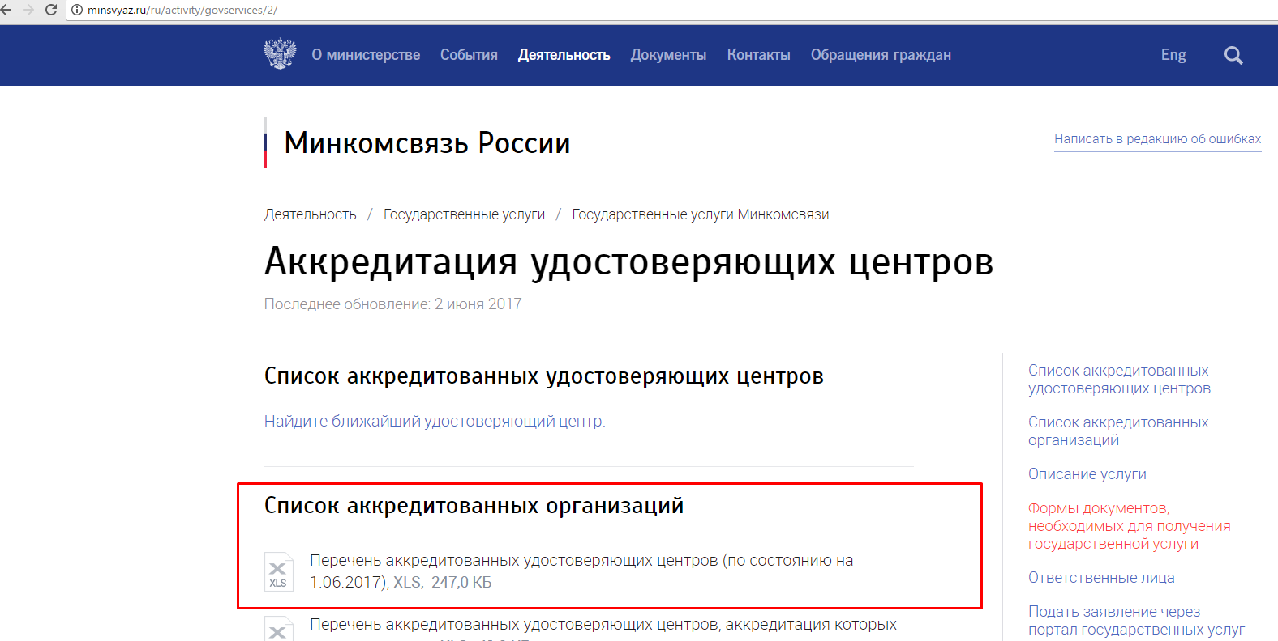
Рисунок 2.1

ПОДГОТОВКА К РАБОТЕ
Работа в модуле осуществляется посредством интернет-браузера (Internet Explorer и др.), установленного на компьютере заказчика.
Рассмотрим пример настройки для компьютера с операционной системой Windows 7.
Для обеспечения корректной работы функций, используемых в модуле, необходимо добавить в список «Надежные узлы» адрес сайта Малые закупки Липецкой области.
Для этого необходимо нажать кнопку [ПУСК] ¹, в командной строке ввести «свойства браузера»², выбрать появившийся в окне пункт «Свойства браузера»³.
Или в Internet Explorer нажать кнопку с изображением шестерёнки¹ и выбрать пункт «Свойства браузера»²) (Рисунок1).

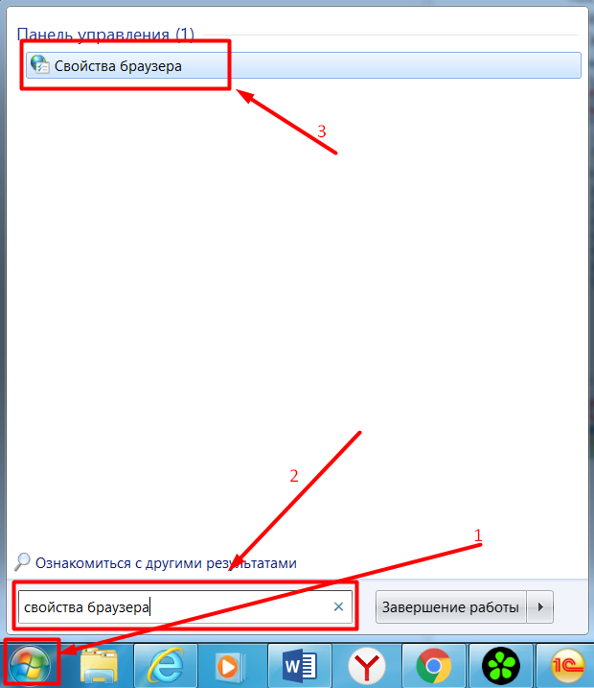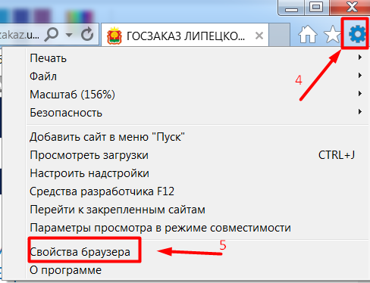
Рисунок 1. Запуск "Свойства браузера"

В открывшемся окне «Свойства браузера» выбрать вкладку «Безопасность»¹, в которой кликнуть «Надежные сайты»² и нажать кнопку [Сайты]³.
В открывшемся окне «Надежные сайты» в ячейке «Добавить в зону следующий узел» ввести (если не прописалось автоматически) http://goszakaz.ufin48.ru/smallpurchases/Menu/Page/1⁴ и нажать кнопку [Добавить]⁵ (Рисунок 2).

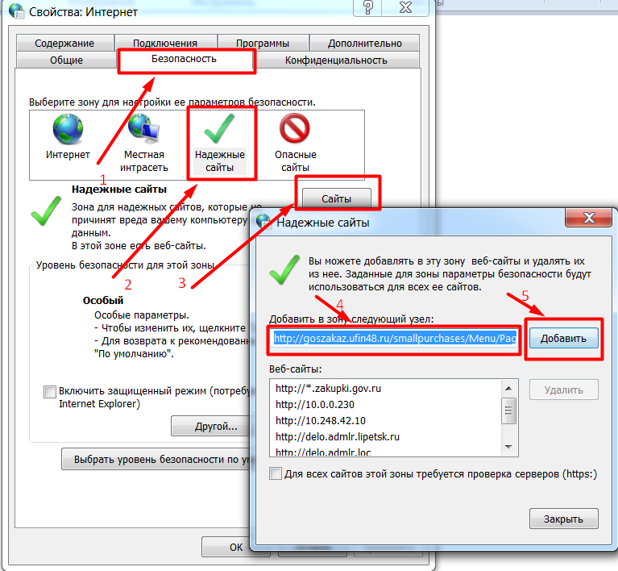
Рисунок 2. Добавление адреса Сайта «Малые закупки» в список надежных узлов (сайтов)

Далее необходимо разрешить использование всплывающих окон.
Для этого в Свойствах браузера следует выбрать «Конфиденциальность»¹ и нажать кнопку [Параметры]² (Рисунок 3).
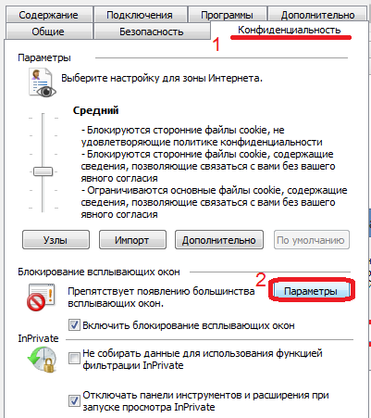
Рисунок 3. Вкладка Конфиденциальность
Далее следует настроить правильное отображение всплывающих окон во вкладке «Параметры блокировки всплывающих окон», для чего в ячейку «Адрес веб-сайта, который будет разрешен» необходимо добавить адрес http://goszakaz.ufin48.ru/smallpurchases/Menu/Page/1¹, после чего нажать кнопку «Добавить»² (Рисунок 4).
Если не произвести вышеуказанные действия, работа с модулем будет ограничена только ознакомительными функциями.

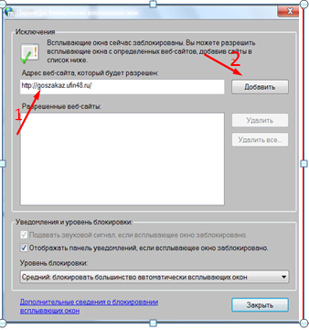
Рисунок 4. Настройка параметров всплывающих окон
Далее, следует установить параметры для автоматической загрузки файлов, разрешить Элементы ActiveX и модули подключения Internet Explorer.
Для этого необходимо перейти к вкладке «Безопасность»¹, нажать кнопку [Другой]² и в появившейся форме «Параметры безопасности - зона надежных узлов» в разделе «Загрузка», в пункте «Автоматические запросы на загрузку файлов» отметить чек-бокс «Включить» ³ (Рисунок 5).
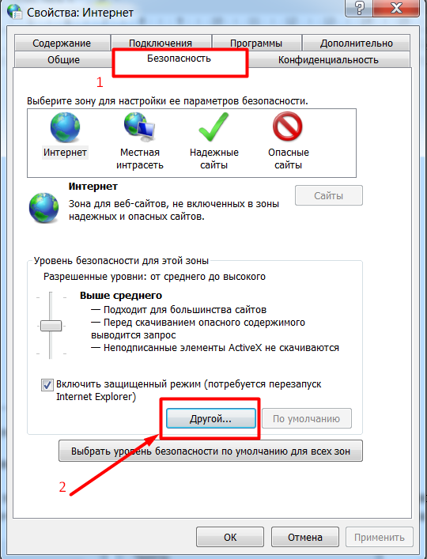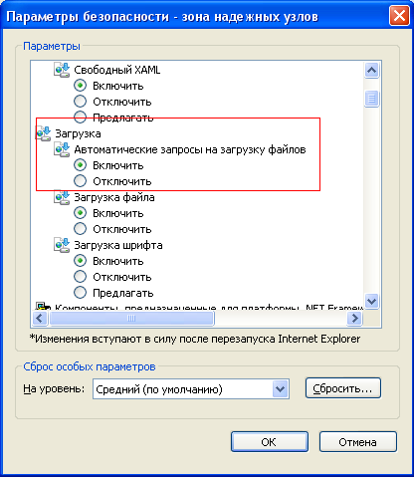
3
Рисунок 5. Установка параметра загрузки файлов
В самом низу этой же формы следует найти раздел элементы ActiveX и модули подключения¹ и отметить чек-бокс «Включить»², для всех элементов ActiveX как на рисунке 6.
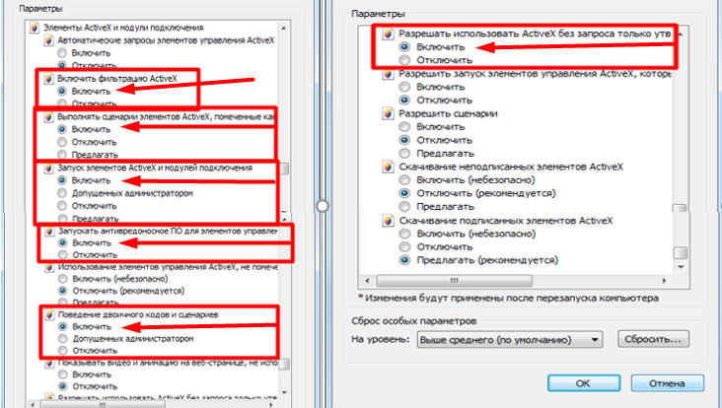
3
2
2
2
2
2
2
1
Рисунок 6. Настройка разрешений веб-браузера
После того как были произведены все вышеописанные действия для подтверждения необходимо нажать кнопку [ОК]³. Форма автоматически закроется.

РЕГИСТРАЦИЯ ПОСТАВЩИКА В МОДУЛЕ

Для работы в модуле поставщик должен быть зарегистрирован в нем. Для регистрации необходимо (Рисунок 7) на сайте «Малые закупки» Липецкой области» нажать кнопку «Вход для поставщиков» и выбрать пункт «Регистрация».

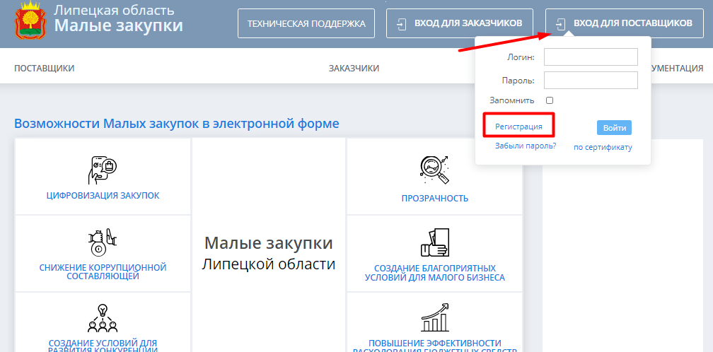

Рисунок 7
В открывшемся разделе «Регистрация» (Рисунок 8) в зависимости от типа участника малой закупки - поставщика (Индивидуальный предприниматель/Физическое лицо или Юридическое лицо) следует выбрать соответствующий пункт
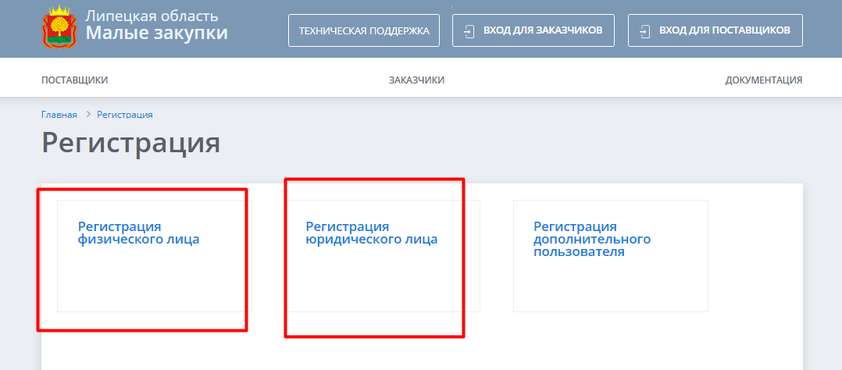
Рисунок 8

РЕГИСТРАЦИЯ ИНДИВИДУАЛЬНОГО ПРЕДПРИНИМАТЕЛЯ/ ФИЗИЧЕСКОГО ЛИЦА В МОДУЛЕ

В регистрационной форме (Рисунок 9) следует заполнить поля «Логин», «Пароль», «Подтверждение пароля». Логин и пароль должны содержать исключительно латинские буквы и цифры, при чем, начинать следует с букв. Для создания имени и пароля следует использовать от 6 до 30 символов, желательно чтобы логин и пароль были разными. Поле «Подтверждение пароля» предполагает повторное введение комбинации символов из поля «Пароль».
Пример приведен на рисунке 10.
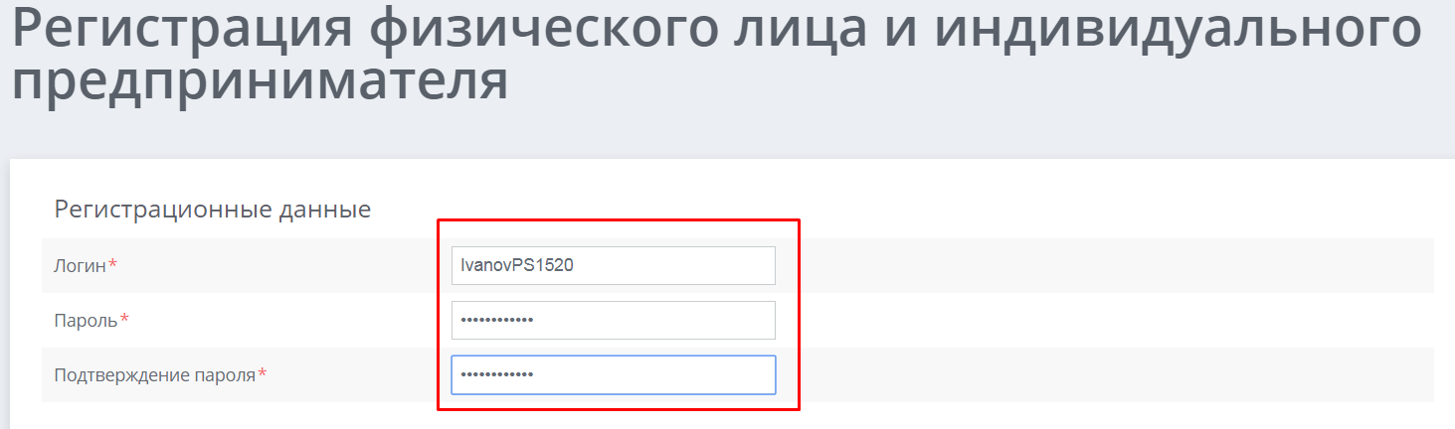
Рисунок 10
Далее заполняется раздел «Сведения о поставщике» (Рисунок 11). В поле «Статус лица» нажав на кнопку [Список] из ниспадающего списка следует выбрать «Индивидуальный предприниматель» (для физических лиц, зарегистрированных в качестве индивидуального предпринимателя) (Рисунок 12) или «Физическое лицо» (в противном случае) (Рисунок 13).

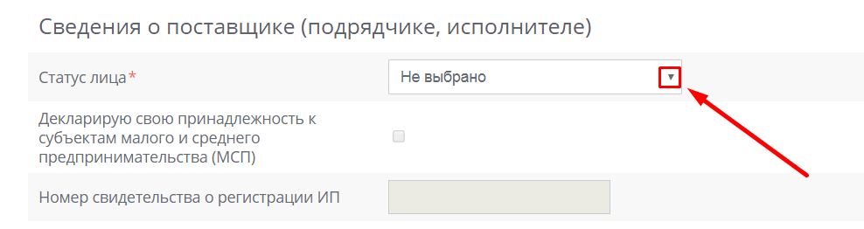
Рисунок 11
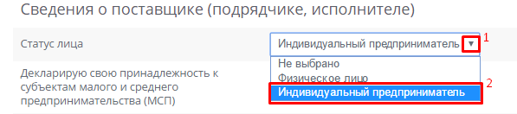
Рисунок 12
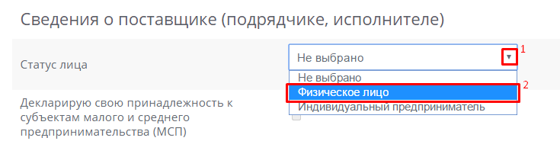
Рисунок 13

Индивидуальный предприниматель декларирует свою принадлежность к субъектам малого и среднего предпринимательства (МСП) (если он внесен в единый реестр субъектов малого и среднего предпринимательства) и принадлежность к непосредственным производителям товаров, прямым исполнителям работ, услуг для чего отмечает (ставите галочку) в соответствующих чек-боксах. Также ИП должен указать сведения о Номере свидетельства о регистрации ИП (в соответствии с ЕГРИП) (Рисунок 14).
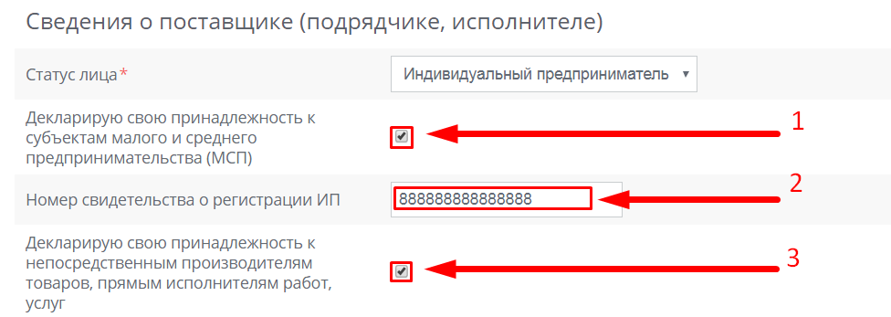
Рисунок 14

Далее заполняются поля: «ФИО», «ИНН», «Юридический адрес», «Фактический адрес», «Телефон» (в формате страна-город-номер), «Факс» (если имеется) и «E-mail» - адрес электронной почты (Рисунок 15).
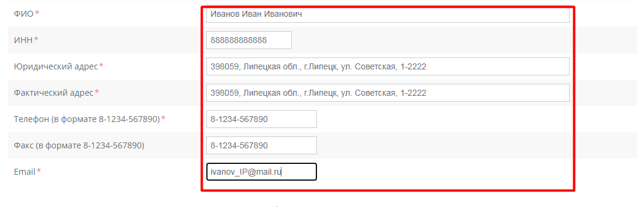
Рисунок 15
Далее заполняется раздел «Сведения о представителе поставщика» (Рисунок 16), где вносится информация о лице, кто будет осуществлять действия в модуле.
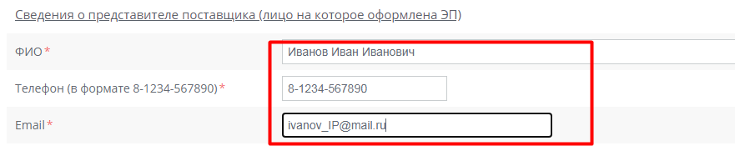
Рисунок 16

Следующий шаг – заполнение платежных реквизитов (Рисунок 17). В этом разделе следует заполнить номер расчетного счета, и банковский идентификационный код (БИК), нажав на кнопку [Справочник]¹. В появившемся всплывающем окне выбора реквизитов банка, для ускорения процесса в поле поиска² следует ввести БИК банка или значимое слово из его полного наименования, затем на клавиатуре нажать кнопку [Enter]. Если наименование банка введено неверно, поле поиска можно быстро очистить нажав на кнопку [Сбросить]. Если данные введены корректно отобразится список банков, соответствующих условиям поиска. Найдя нужный вариант следует поставить отметку в чек-боксе³ и подтвердить выбор нажатием кнопки [Выбрать]⁴
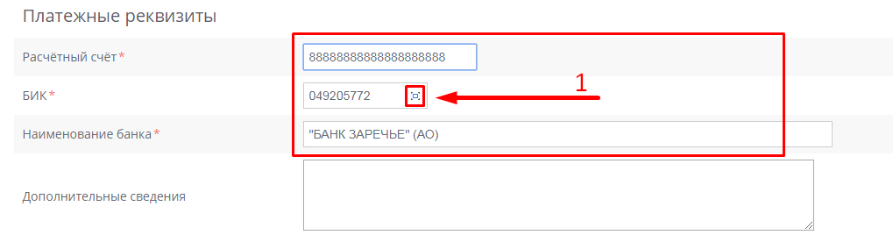
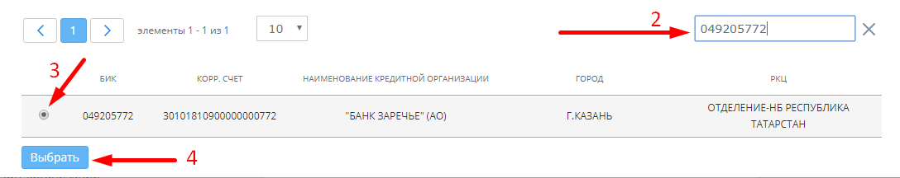

Рисунок 4.1.8

Рисунок 17
Для прикрепления файлов следует нажать кнопку «Добавить файл» (Рисунок 18). Если в разделе «Сведения о представителе поставщика» указаны данные не того индивидуального предпринимателя/ физического лица, который регистируется, то необходимо приложить доверенность на представителя.
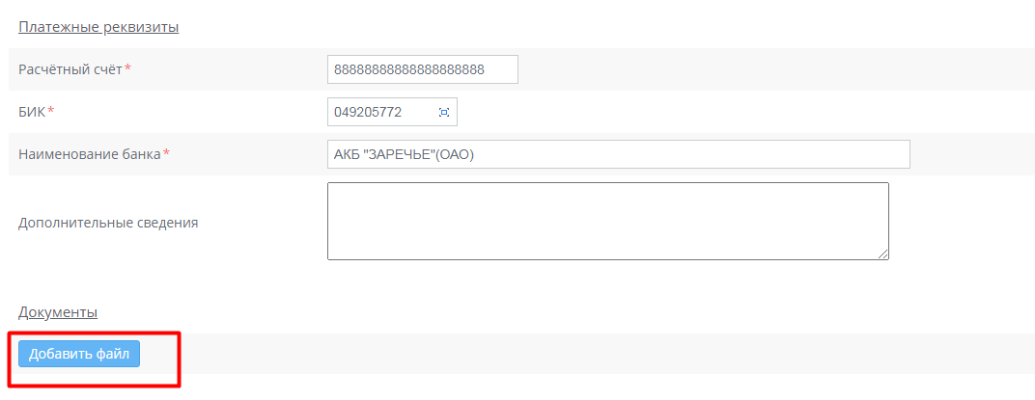
Рисунок 18
После нажатия на кнопку «Добавить файл» появится новая ячейка с кнопкой «Выберите файл» (Рисунок 19)
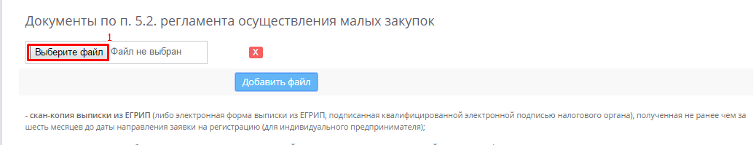
Рисунок 19
Ее нажатие раскроет окно выбора файлов (Рисунок 20), где выбрав в соответствующей папке нужный файл (скан-копию документа), прикрепляете его кнопкой «Открыть» или просто дважы кликаете по файлу.
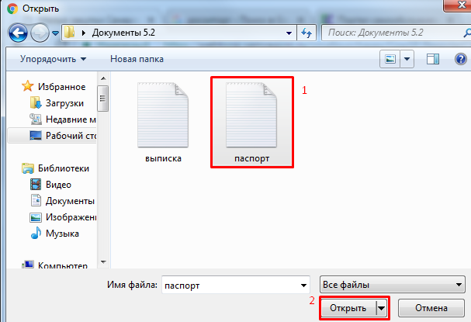
Рисунок 20
Если требуется прикрепить несколько документов, то процедура повторяется с нажатия на кнопку «Добавить файл».
Далее для подтверждения, того что Вы не бот-программа необходимо ввести символы, указанные в проверочном изображении, в соответствующее поле. Если Вы не уверены в том, что верно распознали изображеные буквы и цифры, картинку можно сменить, для этого кликайте (нажимайте) по ней пока не появятся понятные символы.
Проверив, все ли данные заполнены, следует нажать на кнопку «Сохранить заявку». (Рисунок 21)..
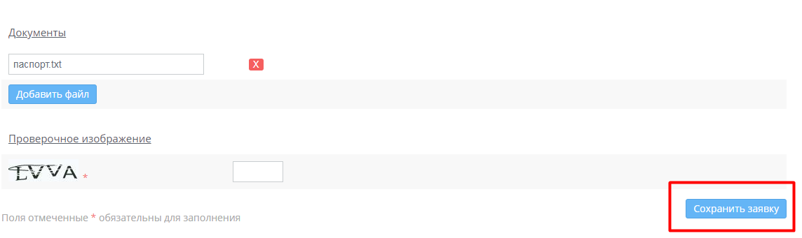
Рисунок 21
Если какое-либо поле заполнено некорректно, на веб-странице появится сообщение об этом, отобразив окно с указанием ошибки, которую необходимо исправить.
После сохранения заявки, ее необходимо подписать квалифицированной электронной подписью (Раздел 3.4).

РЕГИСТРАЦИЯ ЮРИДИЧЕСКОГО ЛИЦА В МОДУЛЕ
В регистрационной форме следует заполнить поля «Логин», «Пароль», «Подтверждение пароля». Логин и пароль должны содержать исключительно латинские буквы и цифры, при чем, начинать следует с букв. Для создания имени и пароля следует использовать от 6 до 30 символов, желательно чтобы логин и пароль были разными. Поле «Подтверждение пароля» предполагает повторное введение комбинации символов из поля «Пароль».
Пример приведен на рисунке 22.
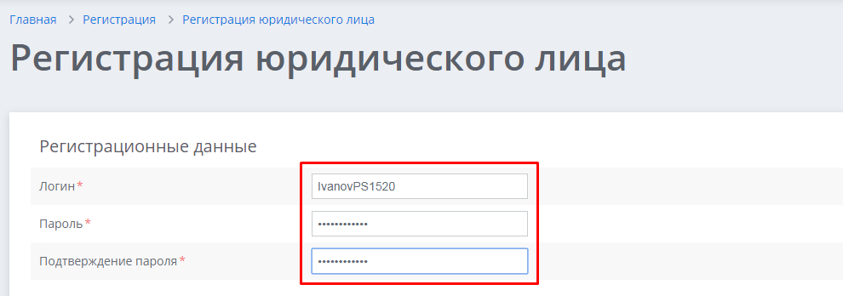
Рисунок 22
Далее заполняется раздел «Сведения о поставщике» (Рисунок 23).
В поле «Организационно-правовая форма» (далее - ОПФ) нажав на кнопку [Справочник] в появившемся всплывающем окне выбора ОПФ, для ускорения процесса, введите одно из слов из полного наименования ОПФ в поле поиска, затем на клавиатуре нажать кнопку [Enter]. Если наименование ОПФ введено неверно, поле поиска можно быстро очистить нажав на кнопку [Сбросить].
В окне отобразятся все записи содержащие текст из поискового запроса, найдя нужный вариант следует поставить отметку в чек-боксе⁴ и подтвердить выбор нажатием кнопки «Выбрать».

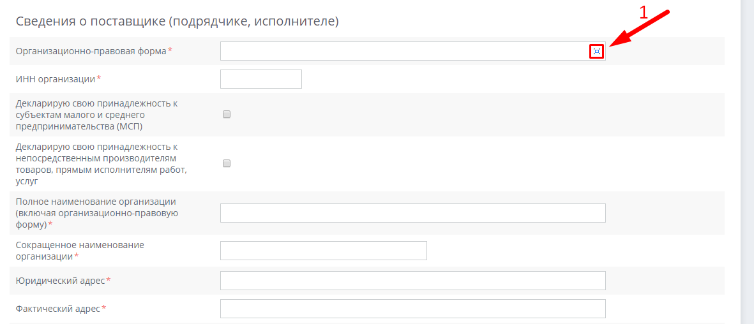

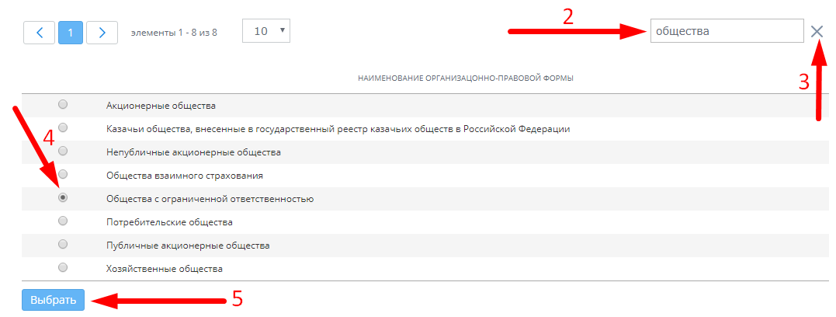
Рисунок 23

Далее (Рисунок 24) заполняете поле «ИНН» и нажимаете кнопку «Загрузить данные». Поля заполнятся автоматически данными из ЕГРЮЛ. Юридическое лицо декларирует свою принадлежность к субъектам малого и среднего предпринимательства (МСП) (если оно внесено в единый реестр субъектов малого и среднего предпринимательства) и принадлежность к непосредственным производителям товаров, прямым исполнителям работ, услуг для чего отмечает (ставите галочку) в соответствующих чек-боксах. Также указывается код организации в ОКПО (Общероссийском классификаторе предприятий и организаций), код ОКТМО (Общероссийского классификатора территорий муниципальных образований) (Рисуное 25), телефон организации (в формате код страны-код населенного пункта- номер телефона должны быть разделены), Email (электронная почта) организации, и сайт организации (при наличии).
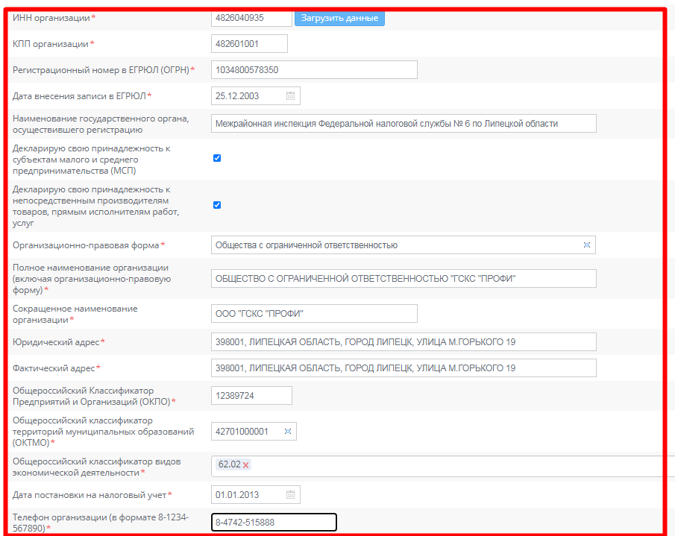
Рисунок 24
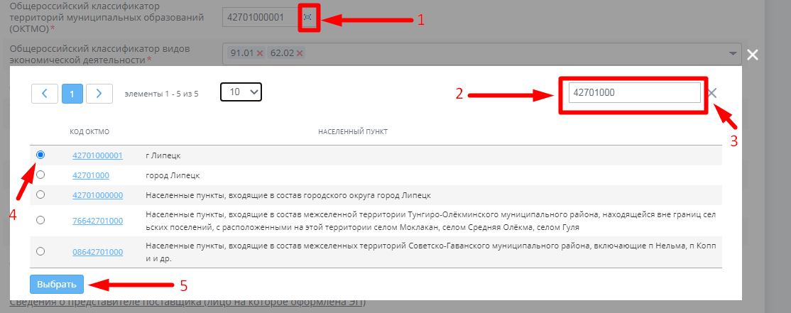
Рисунок 25

Далее заполняется раздел «Сведения о представителе поставщика» - лицо на которое оформлена электронная подпись. Если таким лицом является руководитель организации, то для ускорения ввода информации необходимо нажать кнопку «как у руководителя». В противном случае необходимо указать данные лица, который будет работать в Модуле. (Рисунок 26).
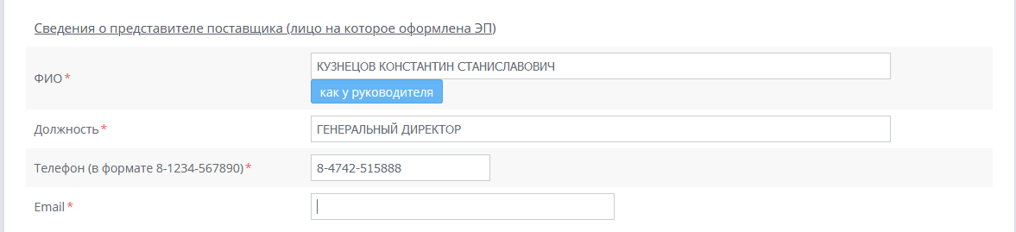
Рисунок 26

Следующий шаг – заполнение платежных реквизитов (Рисунок 27). В этом разделе следует заполнить номер расчетного счета, и банковский идентификационный код (БИК), нажав на кнопку [Справочник]¹. В появившемся всплывающем окне выбора реквизитов банка, для ускорения процесса в поле поиска² следует ввести БИК банка или значимое слово из его полного наименования, затем на клавиатуре нажать кнопку [Enter]. Если наименование банка введено неверно, поле поиска можно быстро очистить нажав на кнопку [Сбросить]. Если данные введены корректно отобразится список банков, соответствующих условиям поиска. Найдя нужный вариант следует поставить отметку в чек-боксе³ и подтвердить выбор нажатием кнопки [Выбрать]⁴

Рисунок 27
Для прикрепления файлов следует нажать кнопку «Добавить файл» (Рисунок 28). Если в разделе «Сведения о представителе поставщика» указаны данные не руководителя организации, то необходимо приложить доверенность на представителя.
Рисунок 28
После нажатия на кнопку «Добавить файл» появится новая ячейка с кнопкой «Выберите файл» (Рисунок 29)
Рисунок 29
Ее нажатие раскроет окно выбора файлов (Рисунок 30), где выбрав в соответствующей папке нужный файл (скан-копию документа), прикрепляете его кнопкой «Открыть» или просто дважы кликаете по файлу.
Рисунок 30
Если требуется прикрепить несколько документов, то процедура повторяется с нажатия на кнопку «Добавить файл».
Далее для подтверждения, того что Вы не бот-программа необходимо ввести символы, указанные в проверочном изображении, в соответствующее поле. Если Вы не уверены в том, что верно распознали изображеные буквы и цифры, картинку можно сменить, для этого кликайте (нажимайте) по ней пока не появятся понятные символы.
Проверив, все ли данные заполнены, следует нажать на кнопку «Сохранить заявку». (Рисунок 31)..
Рисунок 31
Если какое-либо поле заполнено некорректно, на веб-странице появится сообщение об этом, отобразив окно с указанием ошибки, которую необходимо исправить.
После сохранения заявки, ее необходимо подписать квалифицированной электронной подписью (Раздел 3.4)
В случае изменений в структуре руководства организации (новый директор) регистрироваться вновь не нужно, просто внесите соответствующие коррективы в реквизиты организации.

3.3 РЕГИСТРАЦИЯ ДОПОЛНИТЕЛЬНОГО ПОЛЬЗОВАТЕЛЯ
Если организация уже зарегистрирована и возникла необходимость предоставить одному из работников организации право подписи контрактов ЭП (в случае филиалов может быть проще зарегистрировать новое юр.лицо - филиал) необходимо подать заявку на регистрацию дополнительного пользователя. Для этого на главной странице сайта (Рисунок 32) нажать кнопку «Вход для поставщиков»¹, в появившемся окне аутентификации выбрать пункт «Регистрация»² и далее, в открывшемся окне нажать пункт «Регистрация дополнительного пользователя»³.
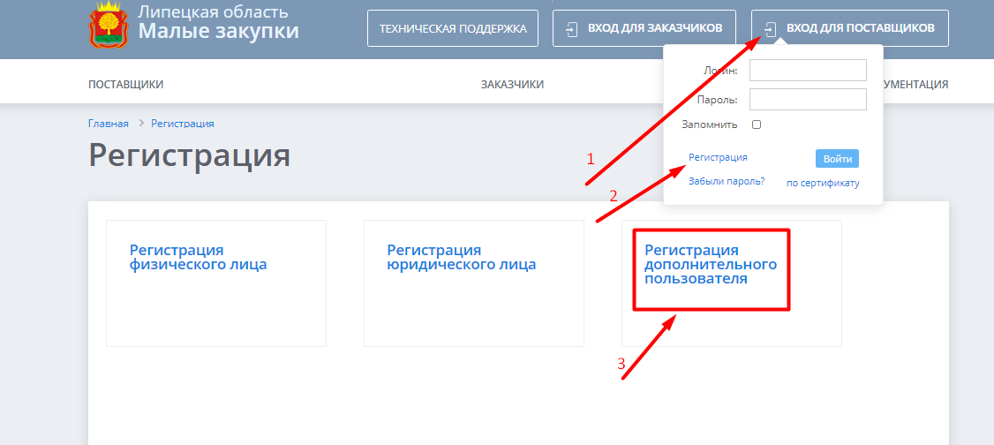
Рисунок 32
В регистрационной форме (Рисунок 33) следует начать с создания имени пользователя в Модуле (логин) и пароля. Они должны содержать только латинские буквы и цифры, первый символ - буква. При создании логина и пароля необходимо использовать от 6 до 30 символов, желательно чтобы логин и пароль были разными. Поле «Подтверждение пароля» предполагает повторное введение комбинации символов из поля «Пароль».
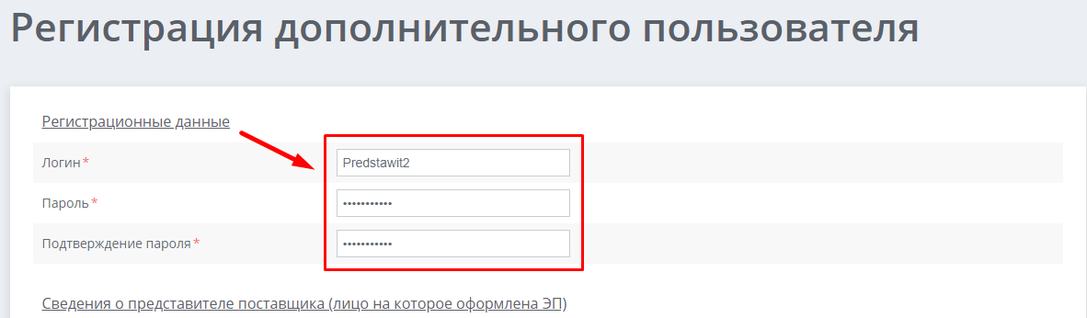
Рисунок 33
Далее заполняется раздел «Сведения о представителе поставщика» - лицо на которое оформлена электронная подпись. В поле «Поставщик», нажав на кнопку [Справочник]¹ необходимо с помощью поиска на йти свою организацию, поставить отметку в чек-боксе³ и подтвердить выбор нажатием кнопки [Выбрать]⁴. (Рисунок 34).
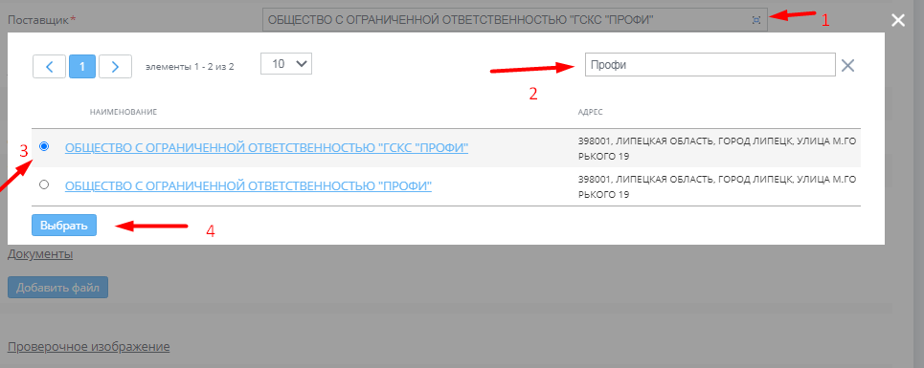

Рисунок 34
Далее заполняются данные пользователя (Рисунок 35): поля «ФИО» (фамилия, имя, отчество - как в паспорте), «Должность» (в организации) «Телефон» (код страны- код населенного пункта - номер телефона), Email (адрес электронной почты для обратной связи).
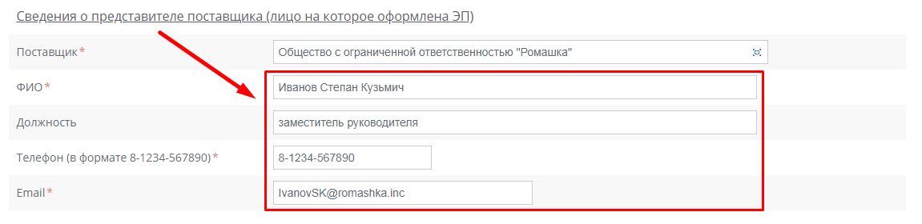
Рисунок 35
Если в разделе «Сведения о представителе поставщика» указаны данные не руководителя организации / индивидуального предпринимателя, то необходимо приложить доверенность на представителя.
Для прикрепления файлов следует нажать кнопку [Добавить файл]¹ (Рисунок 36)
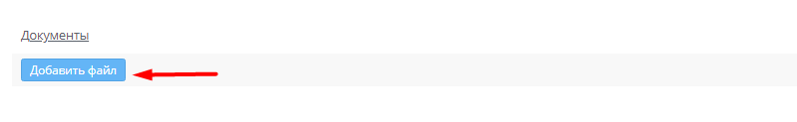
Рисунок 36
Можно сразу нажать несколько раз на кнопку [Добавить] для добавления соответствующего количества файлов.
После этого появится новая ячейка с кнопкой [Выберите файл]¹(Рисунок 37)
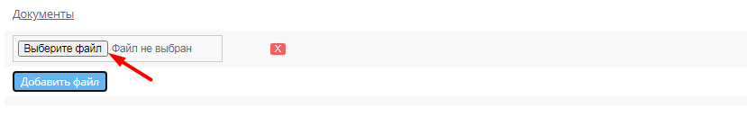
Рисунок 37
Ее нажатие раскроет окно выбора файлов (Рисунок 38), где отыскав в соответствующей папке нужный файл (скан-копию документа)¹ выделяете его, затем жмете кнопку [Открыть]² или можно просто дважы кликнуть по файлу.
В названиях файлов следует использовать только буквы и цифры. Использование спецсимволов в имени файла приведет к ошибке сохранения заявки. Примите также во внимание, что архивы не всегда корректно открываются.
Рисунок 38

Далее для подтверждения, того что Вы не бот-программа необходимо ввести символы, указанные в проверочном изображении, в соответствующее поле. Если Вы не уверены в том, что верно распознали изображеные буквы и цифры, картинку можно сменить, для этого кликайте (нажимайте) по ней пока не появятся понятные символы.

Проверив, все ли данные заполнены, следует нажать на кнопку «Сохранить заявку». (Рисунок 39)..
Рисунок 39
Если какое-либо поле заполнено некорректно, на веб-странице появится сообщение об этом, отобразив окно с указанием ошибки, которую необходимо исправить.
После сохранения заявки, ее необходимо подписать квалифицированной электронной подписью (Раздел 3.4).

3.4 ЭЛЕКТРОННАЯ ПОДПИСЬ ЗАЯВКИ НА РЕГИСТРАЦИЮ
Если все заполнено верно и заявка сохранена, откроется (Рисунок 4.4.1) страница «Заявка на регистрацию», содержащая сообщение об успешном создании заявки на регистрацию¹. (Рисунок 40)
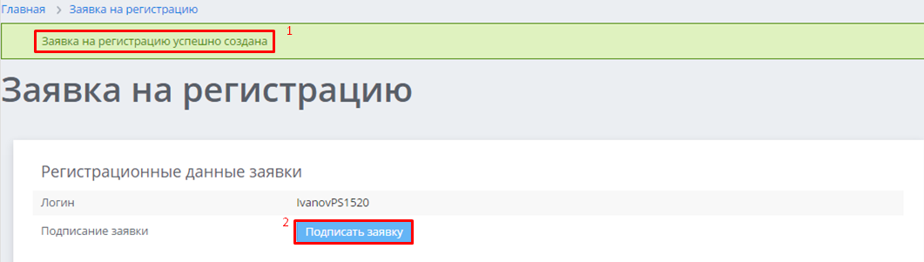
Рисунок 40
Для завершения процедуры подачи заявки на регистрацию следует нажать на кнопку [Подписать заявку]², при этом в случае если:
а) система настроена неверно появится информационное сообщение об ошибке с рекомендациями по ее устранению (Раздел 3.5),
б) если все настроено корректно появится всплывающее окно выбора сертификата, где следует выбрать (указать=кликнуть) нужный сертификат¹ (выделится контрастным цветом), затем подтвердить выбор нажатием кнопки [ОК]² (находится внизу всплывающего окна, по центру) (Рисунок 41).
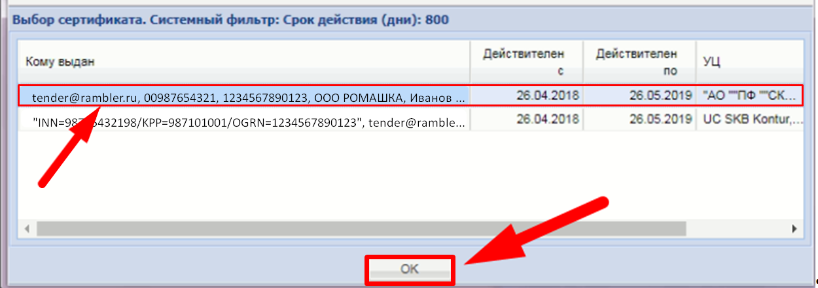
1
2
Рисунок 41
После чего, как и в случае если у Вас только один сертификат, окно выбора сертификата сменится на окно процесса подписания документов, которое затем преобразуется в окно протокола подписания документов, в котором отобразится надпись шрифтом зеленого цвета «Подписанные документы» (Рисунок 42).
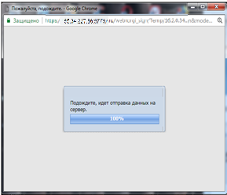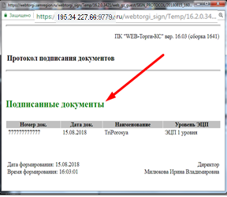
Рисунок 42
Появление такого протокола говорит об успешном подписании заявки. Подписанная заявка рассматривается Администратором в течение трех рабочих дней.

3.5 ОШИБКА ЭЛЕКТРОННОЙ ПОДПИСИ ЗАЯВКИ НА РЕГИСТРАЦИЮ
Если система не была должным образом настроен, то необходимо скопировать и сохраните адрес (ссылку) страницы с заявкой на регистрацию, где была кнопка [Подписать заявку] – ею можно будет воспользоваться на любом компьютере с настроенным браузером. Наиболее частые ошибки:
а) некорректно установлен плагин, браузер выдаст информационное сообщение (Рисунок 43) (в зависимости от выбранного браузера текст и форма сообщения могут несколько отличаться), закройте сообщение, нажав кнопку [ОК]³ и вернитесь к заявке на регистрацию для сохранения ссылки.
После сохранения ссылки нажмите повторно кнопку [Подписать заявку], чтобы появилось сообщение об ошибке, в нем следует нажать правой клавишей мыши пункт «(ехе) Скачайте»¹. Выбрать в появившемся контекстном меню пункт «Сохранить ссылку как…» (вариант наименования пункта зависит от используемого браузера), затем указать путь сохранения файла (проще всего сохранить на «рабочий стол»).
Далее, если имеется указание на необходимость установки расширения, следует нажать на указанную ссылку² (Для всех браузеров кроме  InternetExplorer).
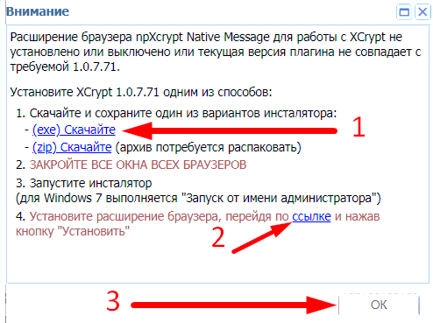
Рисунок 43
В открывшейся странице магазина приложений нажать кнопку [установить] или если уже добавлено, ссылку «включить» для включения приложения соответствующего браузера.
Затем следует закрыть все браузеры и установите плагин, т.е. найти скачанный файл плагин, кликнуть по нему правой клавишей мыши и выбрать в появившемся контекстном меню пуск «Запуск от имени администратора», согласиться с путем его установки. После установки плагина откройте браузер и проверьте ещё раз настройки браузера.
После установки плагина и расширений, повторите попытку подписания, используя сохраненную ссылку на страницу с кнопкой [Подписать].
б) если появится сообщение о невозможности открытия хранилища сертификатов (Рисунок 44), значит сайт «Малые закупки Липецкой области» не добавлен в список надежных узлов браузера.
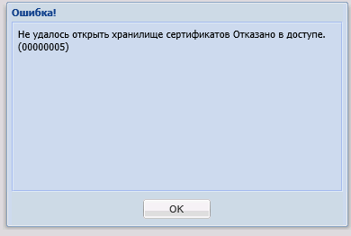
Рисунок 44
Для устранения проблемы действуйте по инструкции из раздела 2 «Подготовка к работе». После настройки браузера, повторите попытку подписания, используя сохраненную ссылку на страницу с кнопкой [Подписать].
Если по какой-либо причине на предыдущем шаге ссылка на страницу подписания заявки не была сохранена, воспользуйтесь ссылкой из письма об успешной подаче заявки – которое должно прийти после нажатия на кнопку [Cохранить заявку] (письмо можно найти по отправителю zakupki@ufin48.ru).
Если письмо о подаче заявки на регистрацию по какой-либо причине не пришло, страницу подписания можно найти в истории (журнале) браузера того компьютера с которого подавалась заявка, для этого есть несколько способов и в зависимости от особенностей браузера они могут несколько отличаться. Рассмотрим как это сделать в трёх наиболее часто используемых браузерах:
- Internet Explorer (Рисунок 45) – в окне браузера справа вверху нажмите кнопку [Просмотр избранного, веб-каналов и журнала]¹ или сочетание клавиш на клавиатуре «Alt+C», должно открыться дополнительное окно «Журнал»², в котором нужно выбрать день, когда создавалась заявка³.
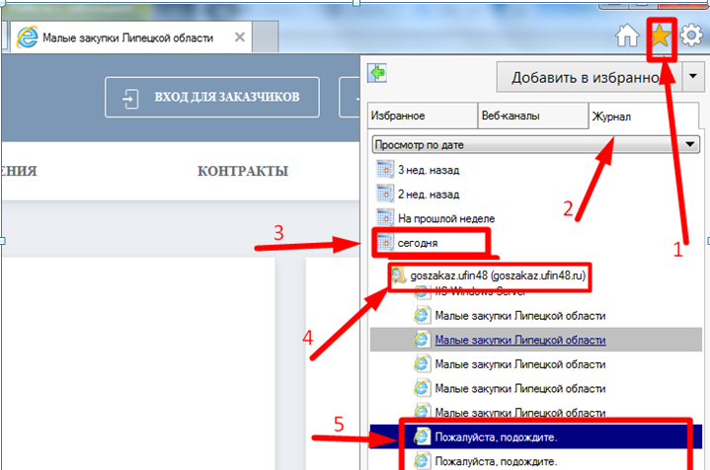
Рисунок 45
Раскроется список сайтов посещённых в этот день, где следует найти сайт «http://goszakaz.ufin48.ru/smallpurchases»⁴, отличительная особенность нужной страницы надпись «Пожалуйста, подождите»⁵ … (далее…)
- Mozilla Firefox  (Рисунок 46) - нажмите сочетание клавиши «Ctrl+H» или в окне браузера справа вверху нажмите кнопку [Показать боковые панели]¹, откроется боковая панель (слева), по умолчанию там отображается «Журнал» - список просмотренных сайтов.
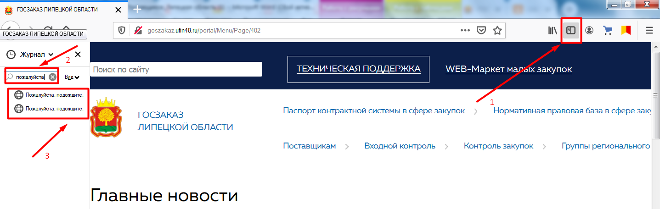
Рисунок 46
Для ускорения воспользуйтесь автопоиском - в поле «Поиск по журналу»² следует ввести слово «Пожалуйста», система сама найдёт нужные ссылки отличительная особенность нужной страницы надпись «Пожалуйста, подождите»³ (далее…)
- Google Chrome  (Рисунок 47) - нажмите сочетание клавиши «Ctrl+H» или в окне браузера справа вверху нажмите кнопку [Настройка и управление Google Chrome]¹ откроется подменю функций в котором необходимо выбрать «История»², затем в открывшемся дополнительном подменю так же выбрать «История»³.
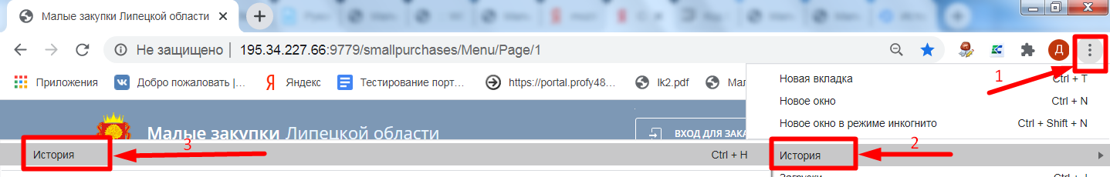
Рисунок 47
Откроется (Рисунок 48) новое окно /История/. Для ускорения поиска воспользуйтесь автопоиском, в поле «Искать в истории»¹ следует ввести слово «Пожалуйста», система сама найдёт нужные ссылки отличительная особенность нужной страницы надпись «Пожалуйста, подождите»² (далее…)
Обычно отображается две таких записи, нажмите по каждой из них правой клавишей мыши и выбирайте в появившемся контекстном меню «Открыть в новой вкладке» (в зависимости от используемого браузера название пункта может немного отличаться).
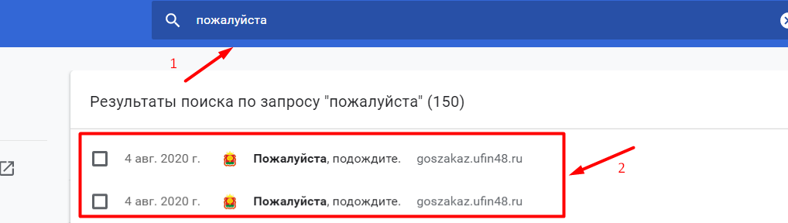
Рисунок 48
После перехода в одно из окон, открытых на предыдущем шаге, в случае если всё настроено верно и заявка ранее не была подписана, система сработает следующим образом: В случае наличия нескольких сертификатов отобразится окно выбора сертификата (где следует выбрать /нажать актуальный сертификат¹, ячейка 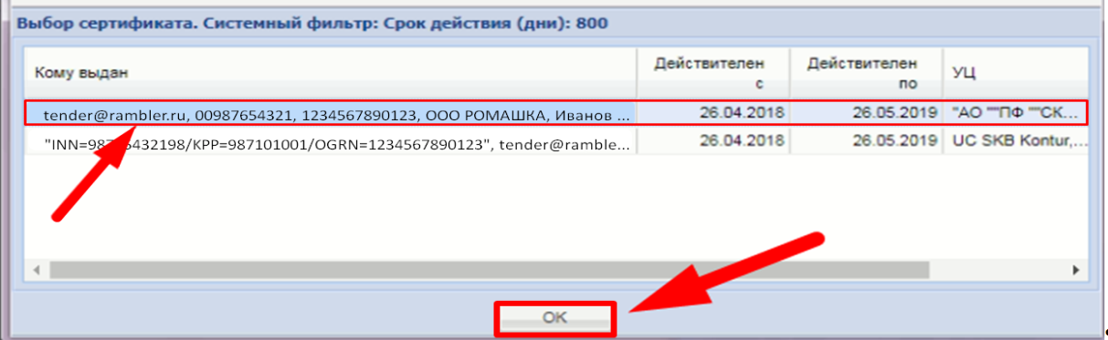
2
1
Рисунок 49
зальётся контрастным цветом, завершить действие необходимо нажатием на кнопку [ОК]² (внизу окна, по центру, может «прятаться» за ссылкой) (Рисунок 49). В результате, как и в случае если подпись только одна, должно отобразиться окно протокола подписания документов, с надписью шрифтом зелёного цвета «Подписанные документы». (Рисунок 50)
В случае если заявка была подписана ранее, повторное её подписание по ссылке из письма приведёт к появлению протокола с текстом красного цвета «Документы не прошедшие контроль» - система таким образом сообщает, что документы были подписаны ранее и подписываются повторно. (Рисунок 51).
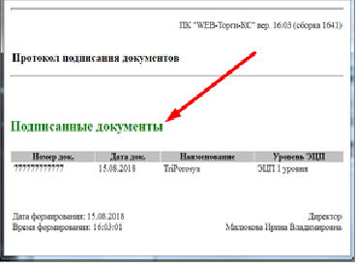 | 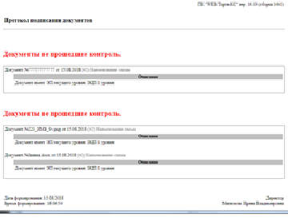
Рисунок 50 | Рисунок 51

3.6 Р АССМОТРЕНИЕ ЗАЯВКИ НА РЕГИСТРАЦИЮ АДМИНИСТРАТОРОМ
После получения заявки на регистрацию Администратор в течение трех рабочих дней рассматривает ее, и по результатам рассмотрения принимает решение о регистрации лица, подавшего заявку, в качестве участника малой закупки или отказывает в регистрации по основаниям, указанным в Приложении 2.
Если Администратор одобрил заявку, на адрес указанной электронной почты направляется уведомление о заведении в Модуле пользователя с логином, указанным в заявке на регистрацию участника малых закупок. После этого можно приступать к работе в Модуле.
Если заявка отклонена, на адрес указанной электронной почты направляется уведомление об отклонении с указанием причин отклонения. Заявку можно подать повторно с учётом исправления ошибок, обозначенных администратором.
Если по прошествии трех рабочих дней после подписания заявки электронной подписью на указанную в заявке электронную почту не пришла информация о регистрации, следует проверить сначала информацию о себе на сайте «Малые закупки» (Рисунок 52). В разделе сайта «Поставщики»¹ нажать тумблер/ переключатель «Показать фильтр»² (в активном состоянии он окрашен зелёным цветом), в поле «ИНН»³ введите соответствующее значение и нажмите Enter или [Применить]⁴.
Если по результатам поиска информация найдена⁵, это значит, что Вы зарегистрированы, можно приступать к работе в Модуле.
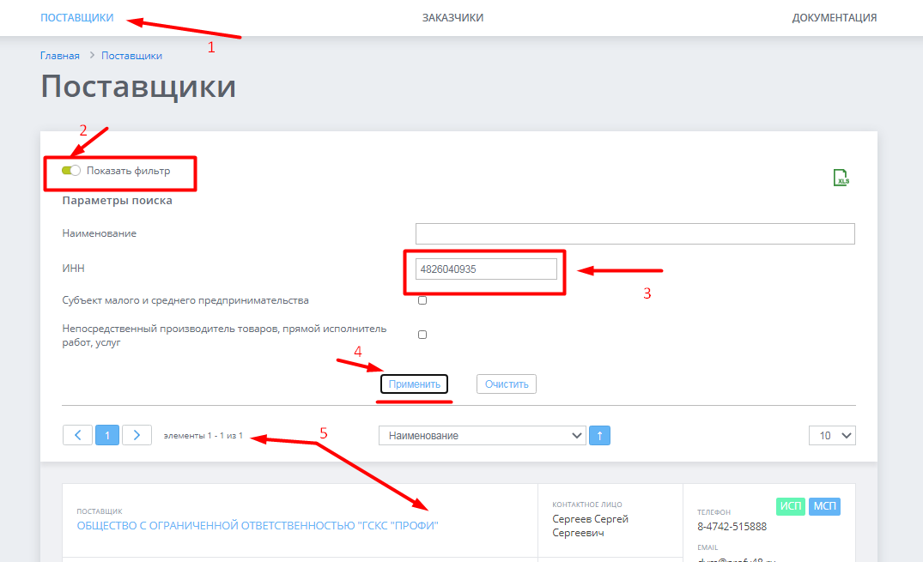
Рисунок 52
Если информации не найдена - заявка была отклонена или не обработана. В таком случае необходимо подать новую заявку, предварительно отыскав в почте (возможно в СПАМе) системное сообщение об отклонении заявки с указанием причин отклонения.

ПРОФИЛЬ УЧАСТНИКА

4.1 НАЧЛО РАБОТЫ
Только после одобрения заявки о регистрации открывается доступ к закрытой части Модуля (личному кабинету пользователя). Чтобы зайти в личный кабинет пользователя (Рисунок 53), необходимо зайти на главную страницу сайта «Малые закупки», далее, нажать «Вход для поставщиков»² (справа вверху, если кнопки нет - измените масштаб экрана - зажмите на клавиатуре кнопку «Ctrl» и одновременно с этим покрутите колёсико мышки), после чего в открывшемся подменю ввести логин и пароль³, которые были указаны Вами при регистрации и нажать кнопку [Войти]⁴.
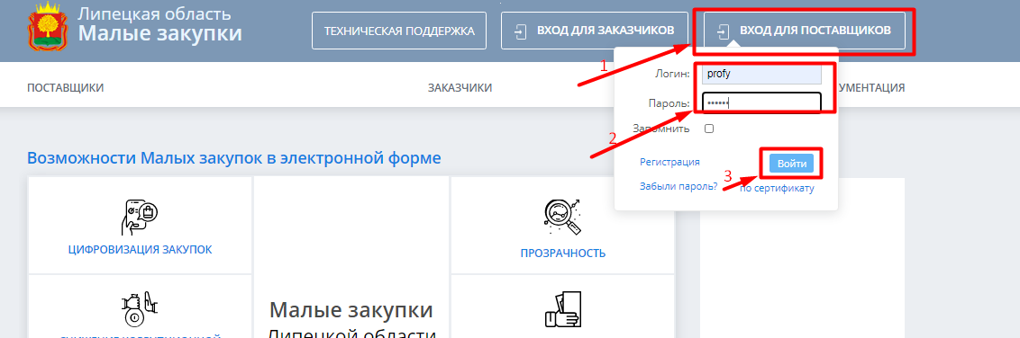
Рисунок 53
Если войти в личный кабинет не удаётся, причин тому может быть только две:
1) Наиболее распространенная причина – Вы не зарегистрированы в Модуле. Решение: дождитесь одобрения Вашей заявки Администратором. Как проверить зарегистрированы Вы в Модуле или нет, описано в разделе 3.6 .
2) Вы неправильно вводите пароль или логин (его можно отыскать в письме о подаче заявки на регистрацию и в сообщении о регистрации пользователя в Модуле.) Решение: Воспользуйтесь функцией восстановления пароля (Рисунок 54). Нажмите «Вход для поставщиков»¹ затем в подменю аутентификации на сайте нажмите ссылку «Забыли пароль?»².
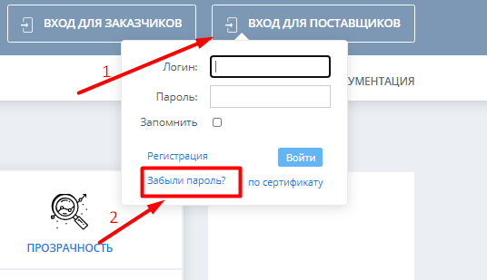
Рисунок 54
Откроется страница «Восстановить пароль», где в соответствующие поля необходимо ввести требуемую информацию: логин¹ и адрес электронной почты² – указанные при регистрации (если забыли можно узнать почту в разделе /Поставщики/, найдя себя по ИНН в справочнике), а также ввести «капчу»³ - проверочное изображение (если возникают сомнения в правильности распознавания изображенных символов, кликайте по ним до тех пор пока не появятся однозначно распознаваемые символы), подтверждающее, что пароль восстанавливает не бот-программа. Подтвердить действие следует нажатием на кнопку [Восстановить]⁴ (Рисунок 55).
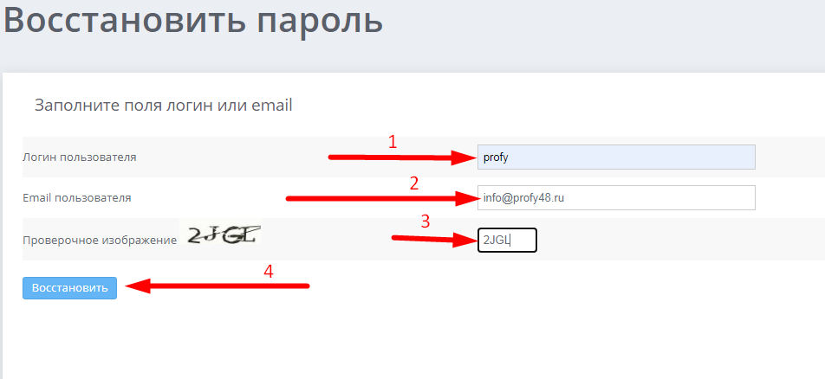
Рисунок 55
Ссылка для восстановления будет выслана на указанную электронную почту.
Если найти письмо не удалось, или логин утерян - обратитесь к Администратору, направив обращение в службу технической поддержки (Раздел 10).

4.2 ИЗМЕНЕНИЕ ПАРОЛЯ
В случае увольнения сотрудника может возникнуть необходимость смены пароля. Для этого следует:
В личном кабинете войти в раздел «Профиль» (сюда Вы попадаете сразу после входа в личный кабинет). Пролистав страницу вниз, необходимо найти и нажать кнопку [Изменить пароль] (Рисунок 56).
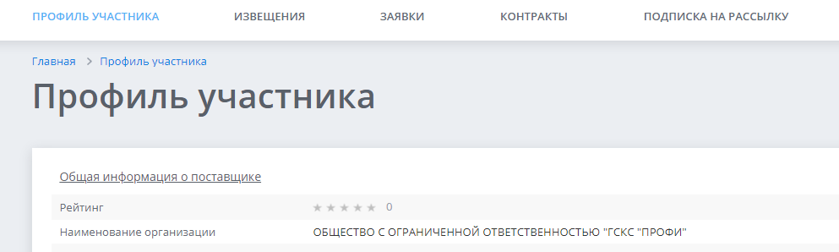

Рисунок 56
После чего откроется новая страница /Изменение пароля/, где необходимо ввести действующий пароль¹, затем ввести новый пароль² и повторить его³ для подтверждения действий. Чтобы изменения вступили в силу следует нажать кнопку [Изменить]⁴ (Рисунок 57).
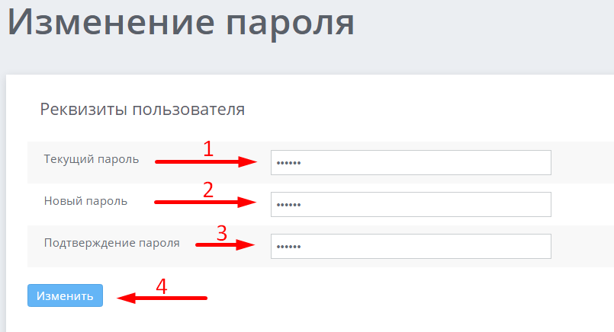
Рисунок 57
В результате появится временная сообщение «Пароль пользователя изменен», при этом пользователь автоматически выходит из личного кабинета. Для повторного входа в личный кабинет понадобится использовать новый пароль.

4.3 ОБНОВЛЕНИЕ СЕРТИФИКАТА ЭЛЕКТРОННОЙ ПОДПИСИ
При регистрации ЭП участника малых закупок привязывается к его учётной записи, дополнительно регистрировать ЭП нет необходимости.
Так как ЭП выдаётся на ограниченный срок её необходимо периодически обновлять, то возникает потребность обновить информацию об ЭП в Модуле. После получения новой ЭП и установки её на компьютер (как это делается можно узнать у службы поддержки удостоверяющего центра, выдавшего электронную подпись) необходимо также обновить сведения о сертификате в Модуле. Для этого следует войти в личный кабинет по логину и паролю, в Профиле участника в пункте «Сертификат» нажать кнопку «Обновить» (Рисунок 58).

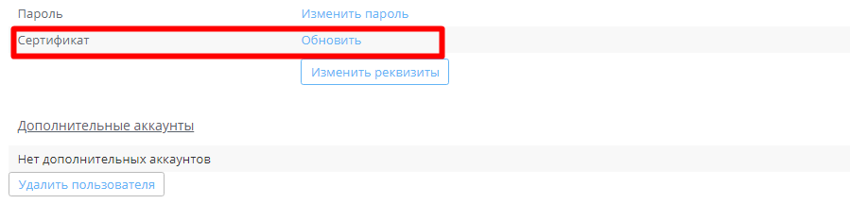
Рисунок 58
Откроется окно «Обновление сертификата» в котором следует нажать кнопку [Выбрать сертификат для пользователя] (Рисунок 59).
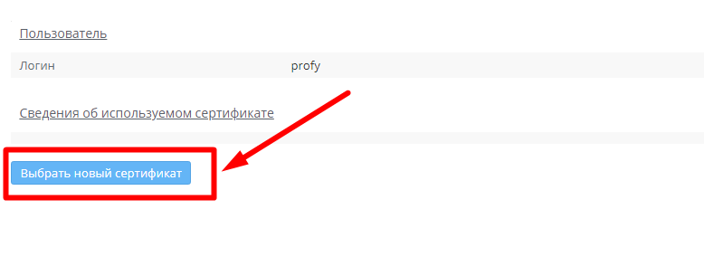Рисунок 59
Откроется окно выбора сертификата, где следует выбрать новый сертификат¹, т.е. найти нужный и нажать на него, при этом он должен залиться контрастным цветом, затем нажать кнопку [Продолжить]² (Рисунок 60).
Если в окне выбора сертификатов нужного сертификата нет значит, он не установлен на компьютере и его необходимо установить в реестр сертификатов Вашего компьютера. Если с этим возникнут трудности, обратитесь в службу поддержки удостоверяющего центра, выдавшего электронную подпись.
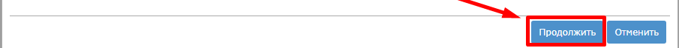
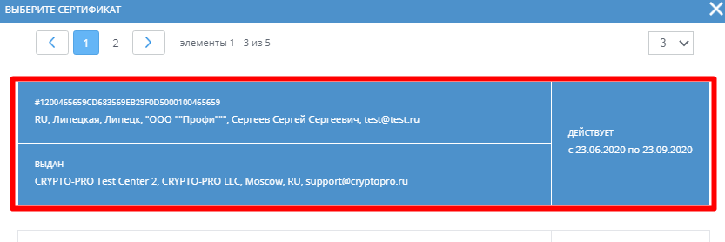
2
1

Рисунок 60
В результате появится сообщение с надписью «Заявка на обновление сертификата сохранена» (Рисунок 61). Если ее нет, значит, браузер настроен некорректно.
После получения заявки на обновление сертификата Администратор обновляет данные о нем в Модуле.
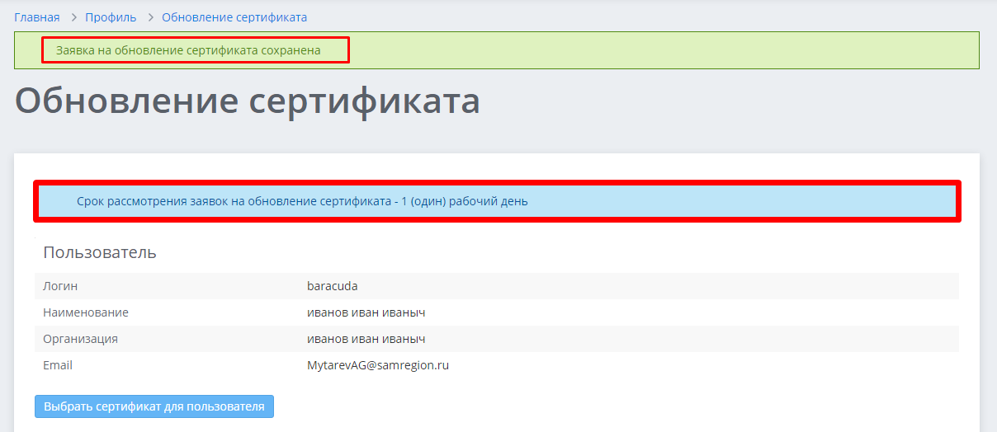
Рисунок 61
В случае если возникают сложности с обновлением сертификата, обратитесь к Администратору, отправив сообщение в Техническую поддержку с темой «Проблема с обновлением сертификата» (Раздел 10).

4.4 ИЗМЕНЕНИЕ РЕКВИЗИТОВ УЧАСТНИКА МАЛОЙ ЗАКУПКИ
Для изменения реквизитов, в том числе данных руководителя организации, необходимо:
В личном кабинете поставщика войти в раздел «/Профиль» (сюда Вы попадаете сразу после входа в личный кабинет). Пролистав страницу вниз, необходимо найти и нажать кнопку [Изменить реквизиты] (Рисунок 62).
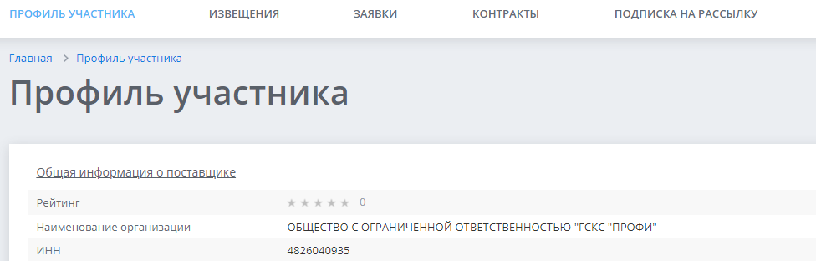

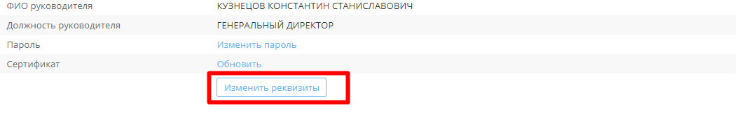
Рисунок 62
После чего откроется новая страница «Доступные для изменения реквизиты», где к редактированию доступны (Рисунки 63 и 64):
- контактные данные¹;
- расчётные (банковские) данные²;
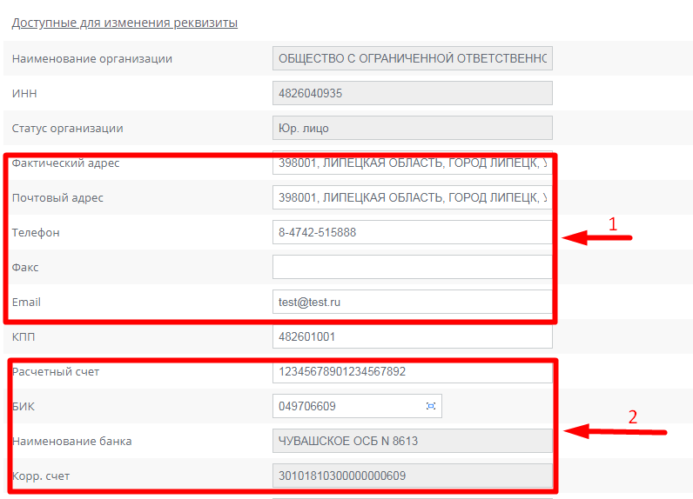
Рисунок 63
- ОКПО, ОКТМО, Дата постановки на налоговый учет³
- ФИО контактного лица⁴ (на кого оформлена электронная подпись),
- Дополнительная информация ⁵
- ФИО руководителя⁶

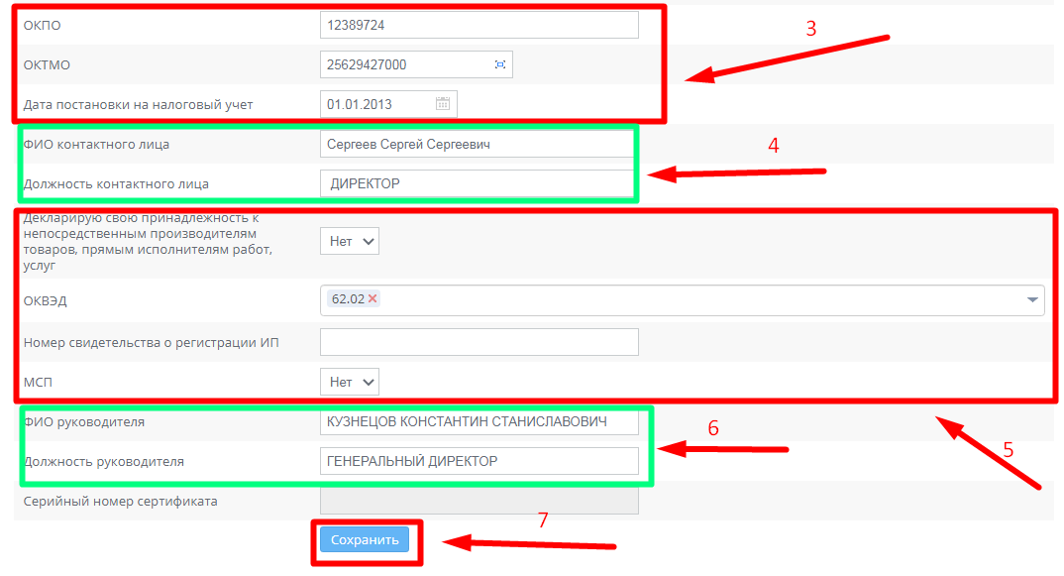
Рисунок 64
После внесения соответствующих изменений внизу формы необходимо нажать кнопку [Сохранить]⁷. В результате появится сообщение «Реквизиты поставщика сохранены» (Рисунок 65).
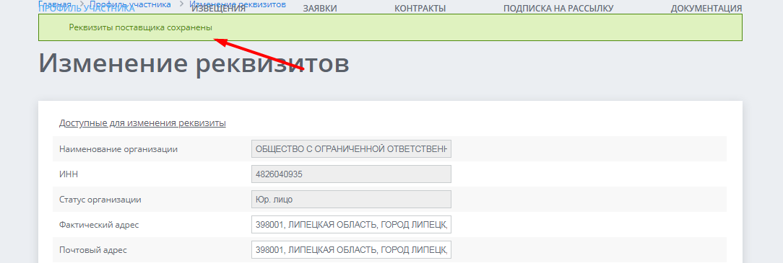
Рисунок 65
Для актуализации информации о наименовании организации в Модуле необходимо обратиться к Администратору через «Техническую поддержку» с указанием причины изменения данных (Раздел 10).

4.5 АКТУАЛИЗАЦИЯ ДАННЫХ О ПОЛЬЗОВАТЕЛЯХ
Для удаления пользователей участника малой закупки в Модуле необходимо:
В личном кабинете поставщика войти в раздел /Профиль/ (сюда Вы попадаете сразу после входа в личный кабинет). Пролистав страницу вниз необходимо найти логин дополнительного пользователя¹, которого нужно удалить, кликнуть (нажать) по нему (строка выделится контрастно), затем нажать кнопку [Удалить пользователя]²
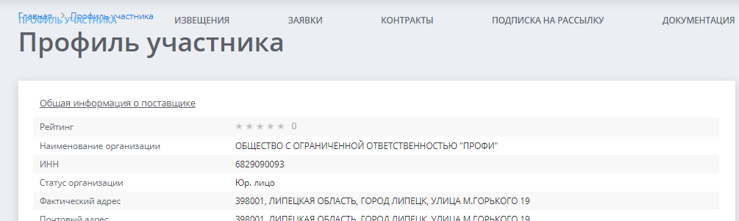
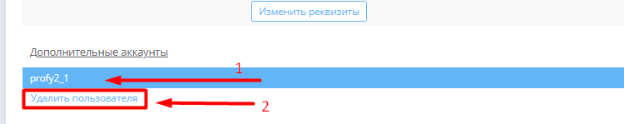
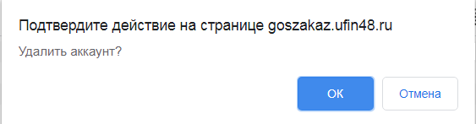

Рисунок 65
После чего вверху страницы появится диалоговое окно с запросом подтверждения действия, где нужно нажать кнопку [ОК]³ (Рисунок 65).

5. ПРОСМОТР ИНФОРМАЦИИ О МАЛОЙ ЗАКУПКЕ
Свои запросы на закупку определенных товаров, работ, услуг заказчики могут реализовать через публикацию извещений о малой закупке. Для того чтобы просмотреть информацию об извещениях о малой закупке, необходимо авторизоваться на сайте «Малые закупки» через кнопку «Вход для поставщиков». В пункте меню войти войти в раздел «Извещения»¹ . Для поиска интересуюшей Вас закупки необходимо открыть фильтр², ввести в соответствующие поля информацию³ для поиска. (Рисунок 66)

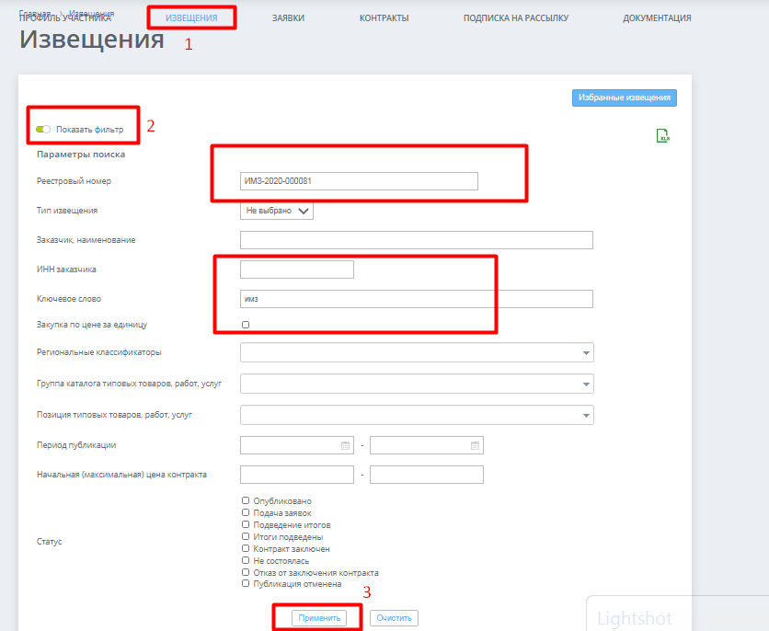
Рисунок 66
Необходимо учитывать, что поиск информации в Модуле осуществляется в точном соответствии. Лучше написать только одно слово в одну ячейку. Далее следует нажать кнопку [Enter] на клавиатуре или кнопку [Применить]⁴ в форме.
В результате ниже фильтра в виде карточек появятся все записи, соответствующие запросу. По умолчанию отображаются извещения, опубликованные за последний месяц, на статусе «Подача заявок» (Рисунок 67).
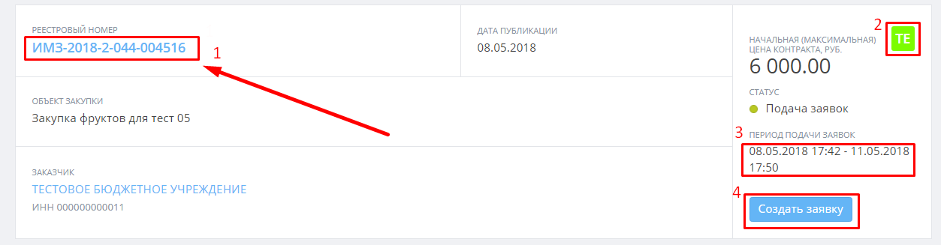
Рисунок 67
Тип закупки знак «ТЕ» (торги за единицу) означает, что заказчик не знает точно объем необходимого ему того или иного товара или оказания услуги, иными словами - объем закупки носит вероятностный характер. Например, заранее не известно сколько нужно будет печатать и следовательно в каком количестве понадобится заправка картриджей копировальной техники также не известно. Другой пример - ремонт автомобиля.
В карточках извещений так же отображается информация о, сроках подачи заявок (указано московское время) и максимальная сумма средств, которую заказчик готов потратить на данную закупку.
Найдя нужное извещение для ознакомления с полной информацией в карточке извещения следует нажать на его реестровый номер. При этом откроется страница извещения, содержащая информацию о подробных характеристиках данной потребности заказчика. Сразу открывается (вкладка «Общая информация», где дублируется информация из карточки извещения и представлены контактные данные заказчика, время окончания приема заявок, а также краткие требования предъявляемые заказчиком к товару/работе/услуге¹ ⁽Рисунок 68).
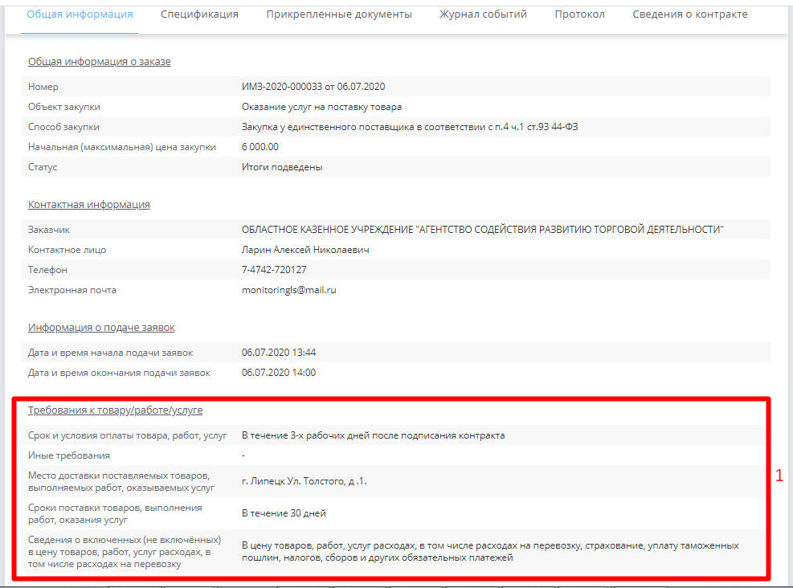
Рисунок 68
На следующей вкладке «Спецификация» отражается информация о том, что конкретно необходимо заказчику приобрести¹, единицы измерения² (на них необходимо 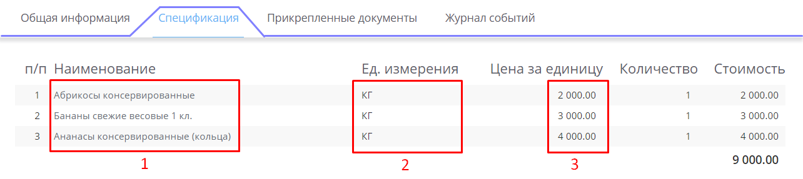
Рисунок 69
обратить особое внимание), максимальная цена³ которую заказчик готов заплатить за единицу необходимой ему продукции, а также количественные характеристики закупки. Иногда заказчики могут в качестве объекта закупки указать общее наименование закупки. (Рисунок 73)
На вкладке «Прикрепленные документы» отражаются прикрепленные заказчиком файлы: проект контракта и прочие документы¹ раскрывающие суть закупки.
Ознакомившись с ними, если принято решение об участии в этой закупке следует нажать кнопку [Создать заявку]². Как правильно оформить заявку участника малой закупки на извещение будет рассмотрено в Разделе 6. (Рисунок 70)
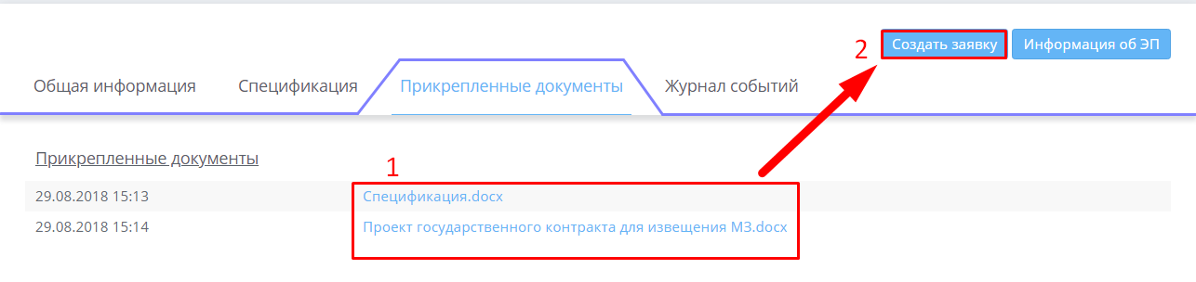
Рисунок 70
На вкладке «Журнал событий» отражается информация об этапах движения данного извещения, с момента его публикации до оглашения результатов рассмотрения заявок участников малых закупок (Рисунок 71).
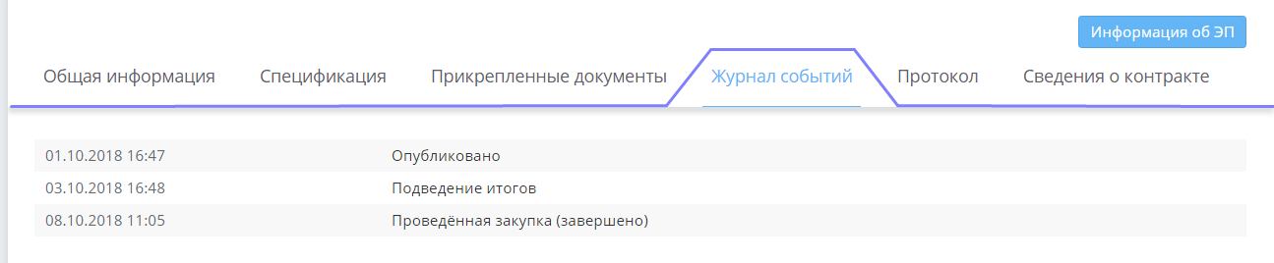
Рисунок 71
С результатами рассмотрения заявок можно ознакомиться на вкладке «Протокол», где эти сведения публикуются в виде утвержденной формы протокола. Здесь представлена информация об участниках закупки, их ценовых предложениях, причинах несоответствия заявок и принятом заказчиком решении о выборе победителя или причине отказа от выбора победителя (Рисунок 72). Протокол публикуется заказчиком в срок не позднее 3 (Трех) рабочих дней после окончания приема заявок.
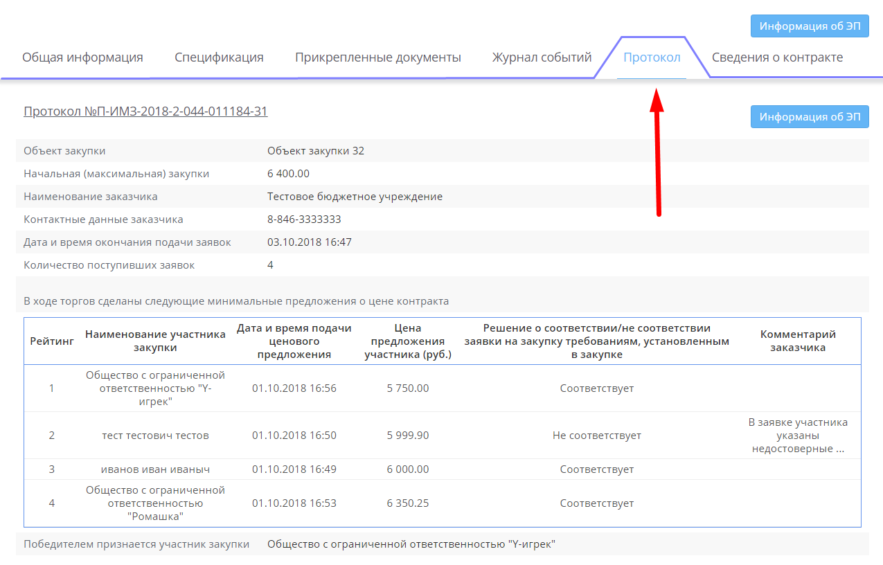
Рисунок 72
Если в результате рассмотрения заявок победитель был определен, в течение 1 (Одного) рабочего дня заказчик формирует и направляет победителю для согласования проект контракта по результатам извещения. Информация о сформированном контракте представлена на вкладке «Сведения о контракте», в карточке сразу видны сумма контракта и его статус (стадия)¹ (Рисунок 73). 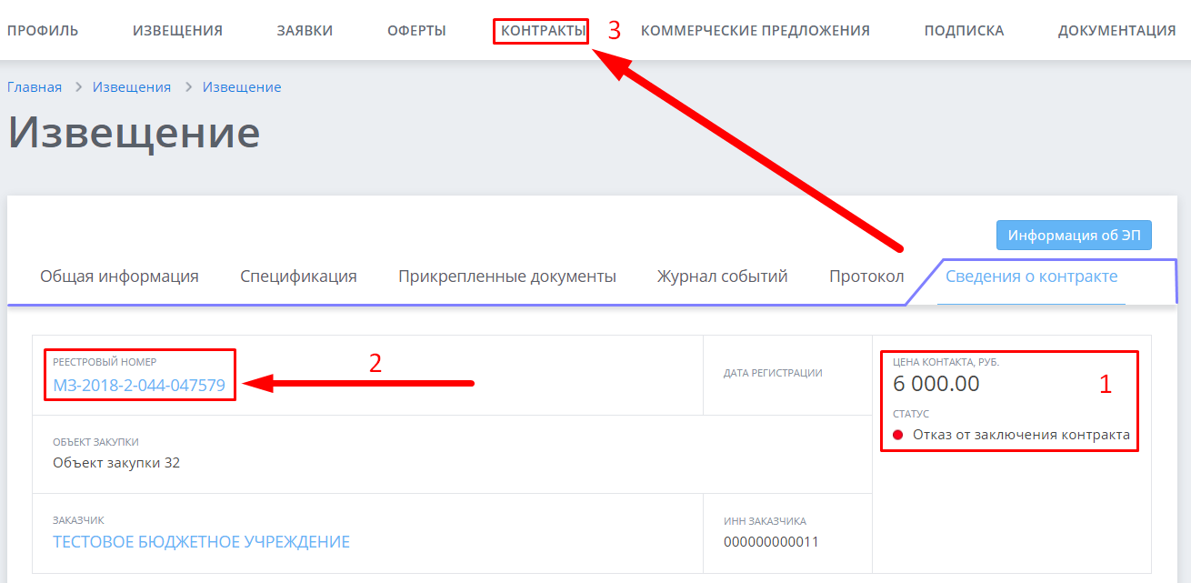
Рисунок 73
Но для работы с контрактом поставщику-победителю по результатам извещения необходимо в личном кабинете перейти в раздел /Контракты/³ (Подробнее в Разделе 7).

6. ПОДАЧА ЗАЯВКИ УЧАСТНИКА ЗАКУПКИ
Подать заявку на участие в закупке может любой зарегистрированный в Модуле участник малой закупки.
После того, как в извещении была нажата кнопка [Создать заявку] откроется новое окно «Добавление заявки», где необходимо ввести ценовое предложение¹ с учетом типа закупки и прикрепить требуемые заказчиком в извещении и техническом задании документы. В случае лицензируемой деятельности прикрепление лицензии обязательно. Для прикрепления файлов следует нажать кнопку [Добавить файл]², в результате в форме заявки появится новый элемент - кнопка [Выберите файл]³, после нажатия на которую откроется стандартное окно выбора файлов, с помощью которого необходимо найти нужный файл⁴, кликнуть (нажать один раз левой клавишей мыши) его и подтвердить выбор нажатием на кнопку [Открыть] или можно просто дважды кликнуть по файлу, окно выбора файлов закроется автоматически (Рисунок 74). Если необходимо прикрепить еще файлы процедура повторяется. Если заказчик не указал требуемые документы, не запрещается связаться с ним и выяснить, какие документы могут его заинтересовать.
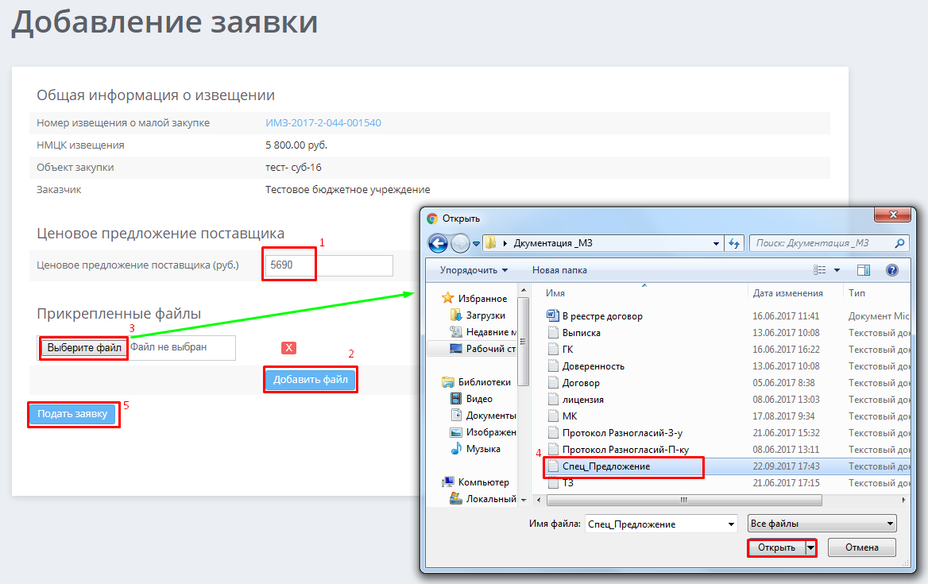
Рисунок 74
Участник малой закупки может скачать из прикрепленных файлов извещения документ «Спецификация» и внести него свои коррективы, указать свои реквизиты, и тем самым сформировать файл «Заявка участника» и прикрепить его.
После указания цены предложения и прикрепления файлов нажмите кнопку [Подать заявку]⁵, заявка сохранится в разделе личного кабинета /Заявки/ в том виде как она была заполнена. В то же время откроется новое окно /Заявка/, и если браузер настроен правильно появится всплывающее окно, отображающее процесс подписания и публикации заявки (Рисунок 75).
Отсутствие всплывающего окна говорит о некорректной настройке браузера, необходимо включить разрешение всплывающих окон (посмотрите внимательно на страницу вверху или внизу браузер обычно сообщает, что «всплывающие окна заблокированы», если этой информации нет значит не было закрыто предыдущее всплывающее окно, его необходимо отыскать и закрыть) и обновить страницу (нажать клавишу [F5] на клавиатуре или спец.кнопку в браузере) или повторно нажать кнопку [Подписать и опубликовать], должно появиться всплывающее окно процесса подписания документов.
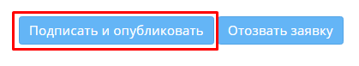
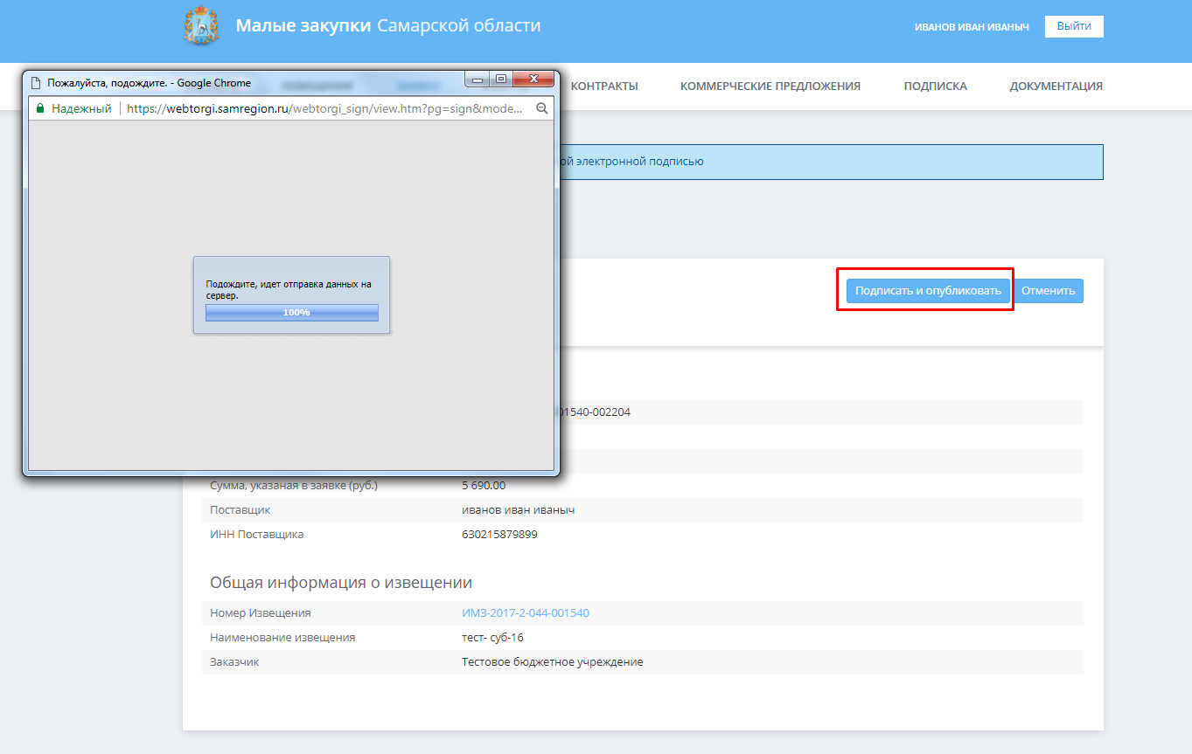
Рисунок 75
Если все настроено правильно всплывающее окно процесса подписания документов, заменится на протокол подписания документов (Рисунок 76). После появления в протоколе сообшения «Подписанные документы» или «Документы не прошедшие контроль» (эта надпись говорит о повторном подписании ранее подписанного документа) его следует закрыть. Статус заявки изменится на «Подана». На основном окне при этом должны отображаться только две кнопки [Отозвать заявку] и [Информация об ЭП]. Если в заявке присутствуют иные кнопки или выходит сообщение об ошибке, значит браузер настроен некорректно - проверьте настройки.
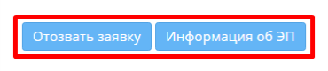
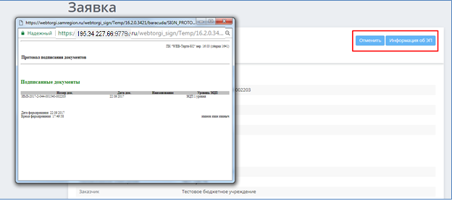
Рисунок 76
Все сформированные заявки по извещениям располагаются в разделе /Заявки/¹, правильно опубликованная заявка выглядит как на рисунке 77.
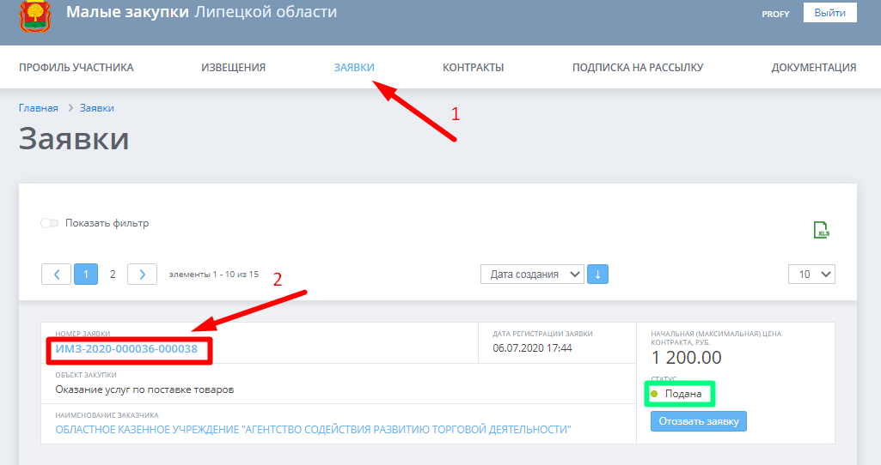
Рисунок 77
Если заявка выглядит иначе - заявка не опубликована, заказчик ее не увидит в протоколе рассмотрения заявок. Обнаружив у себя такую заявку необходимо нажать на реестровый номер заявки¹ или на кнопку [Перейти к заявке]² после чего откроется окно /Заявка/ (Рисунке 78).
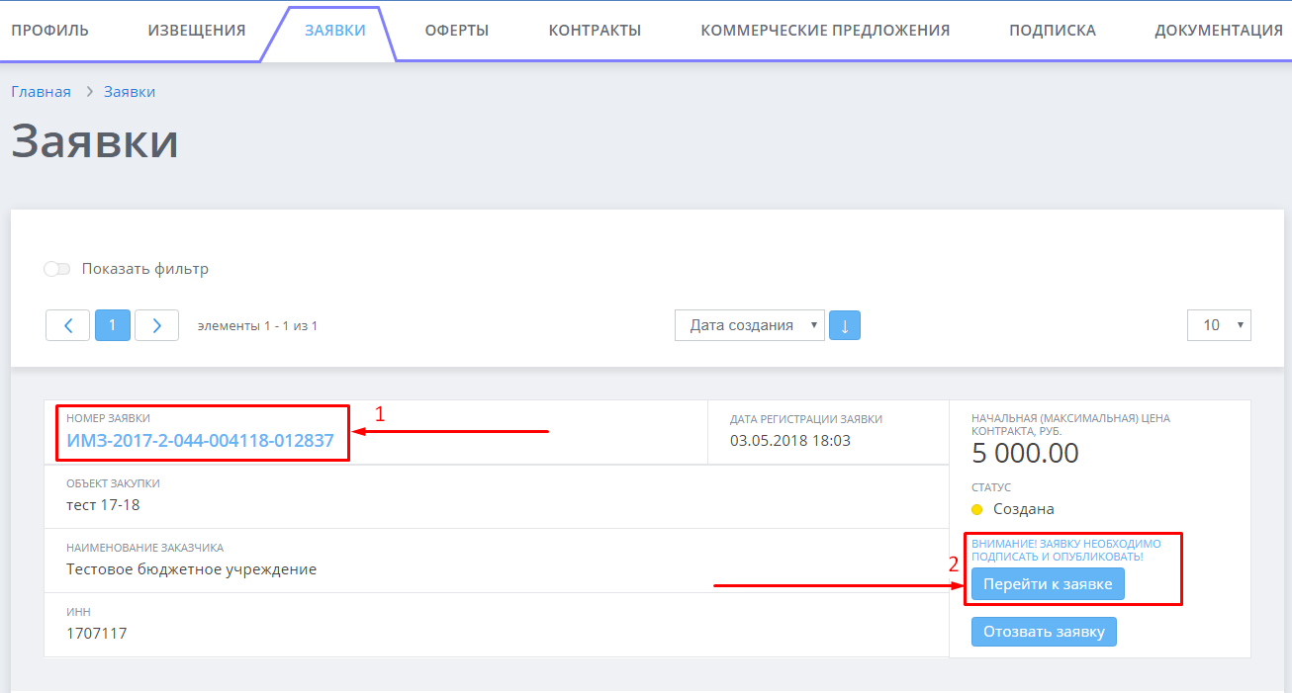
Рисунок 78
В открывшемся окне необходимо посмотреть, какие кнопки управления присутствуют на странице. Если помимо кнопки [Отозвать заявку] будет присутствовать кнопка [Подписать и опубликовать] или [Опубликовать], на эту кнопку следует нажать, чтобы запустить процесс публикации заявки (Рисунок 79).
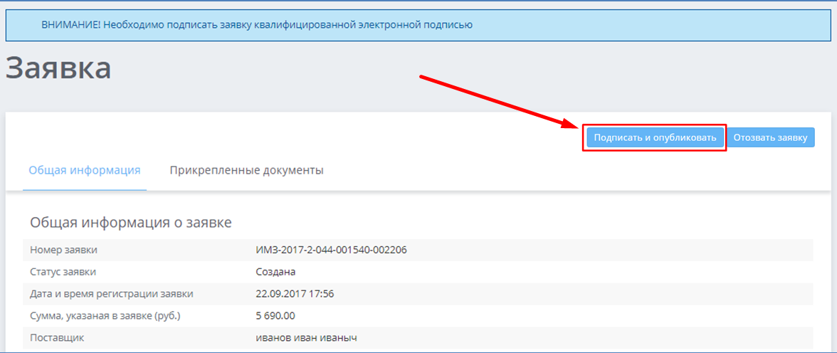
Рисунок 79
Если в результате у Вас не появится окно, изображённое на Рисунке 80, значит, система не настроена. Попробуйте подать заявку в другом браузере. Если ситуация не меняется, следует обратиться в техническую поддержку посредством сайта «Малые закупки Липецкая область».
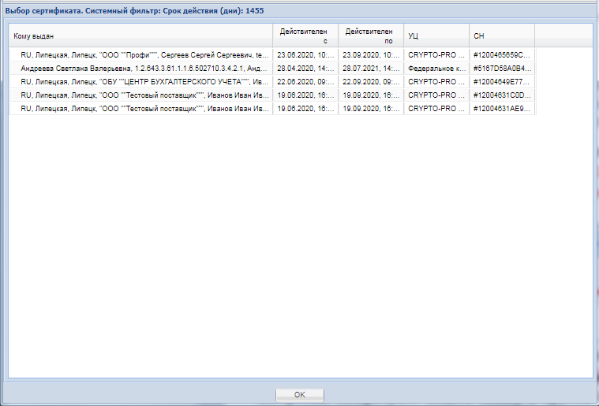
(Рисунок 80)
Внесение коррективов в поданную заявку невозможно. Для внесения изменений ее нужно отозвать (отменить) и подать новую заявку с измененными данными. Для этого следует нажать кнопку [Отозвать заявку]¹ внутри заявки или в ее карточке в разделе /Заявки/ (Рисунок 81), появится диалоговое окно с запросом подтверждения действия на странице
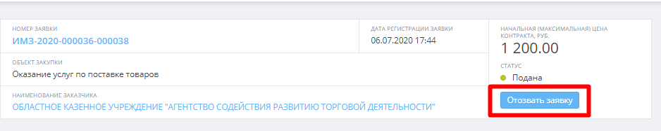
Рисунок 81
Если Вы случайно нажади на кнопку и не хотитет отменять заявку нажмите кнопку [Нет], если хотите отменить заявку нажмите кнопку [Да]². В результате кнопки диалога пропадут, откроется новая страница с сообщением «Заявка успешно отозвана»³.
В результате эта заявка будет удалена из списка заявок участников малой закупки.
Далее если это необходимо можно подать новую заявку по алгоритму, рассмотренному выше.
После наступления срока окончания приема заявок заказчик получает возможность ознакомиться с заявками участников малой закупки, до этого момента он может видеть только количество поданных заявок. При этом статус извещения с «Подача заявок»¹ изменится на «Подведение итогов»². После публикации протокола рассмотрения заявок статус извещения станет «Итоги подведены»³ (Рисунок 82).

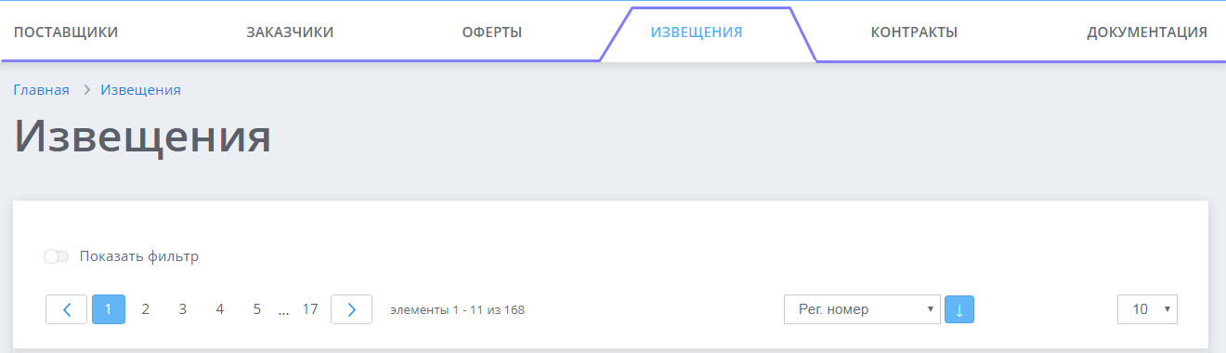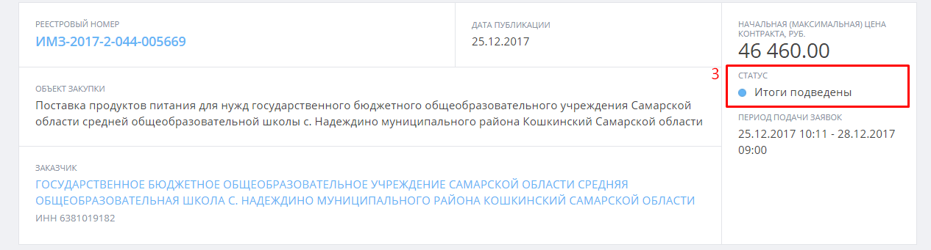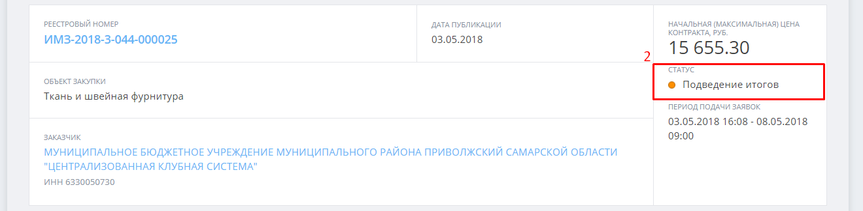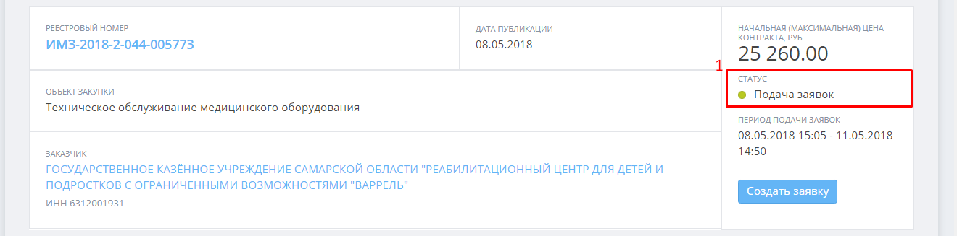
Рисунок 82
При этом на каждом этапе в разделе /Заявки/ меняется также и статус самой заявки с «Подана»⁴ (на извещение еще принимаются заявки, свою заявку можно отозвать и опубликовать новую с измененными данными) на «Подведение итогов»⁵ (прием заявок окончен, заказчик рассматривает предложения и принимает решение о победителе в течение 3 (трех) рабочих дней).
После публикации протокола рассмотрения заявок статус извещения меняется на «Итоги подведены»¹. Если в процессе рассмотрения заявок заказчик признал Вашу заявку соответствующей и лучшей по цене, под статусом заявки появится информационный блок - «Признан победителем в закупке»² (Рисунок 83).

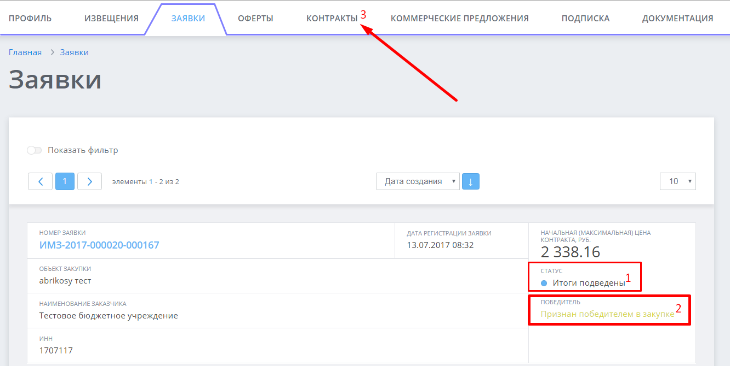
Рисунок 83
После публикации протокола заказчик формирует контракт и направляет его на согласование поставщику в течение 1 (одного) рабочего дня.

7. РАБОТА С КОНТРАКТОМ

После того как проект контракта был создан заказчиком (по результатам извещения) и направлен участнику малых закупок на согласование, на электронную почту участника малой закупки от Модуля приходит уведомление об изменении статуса контракта (с указанием его реестрового номера и ссылкой на страницу контракта). Также информация о том, что контракт направлен поставщику для ознакомления и согласования, отражается в личном кабинете в разделе /Контракты/¹ в карточке контракта отправленного заказчиком на согласование указан статус, в котором находится документ– «На подписание поставщику»². Нажатие на реестровый номер³ открывает доступ к сути контракта и инструментам управления. (Рисунок 88)
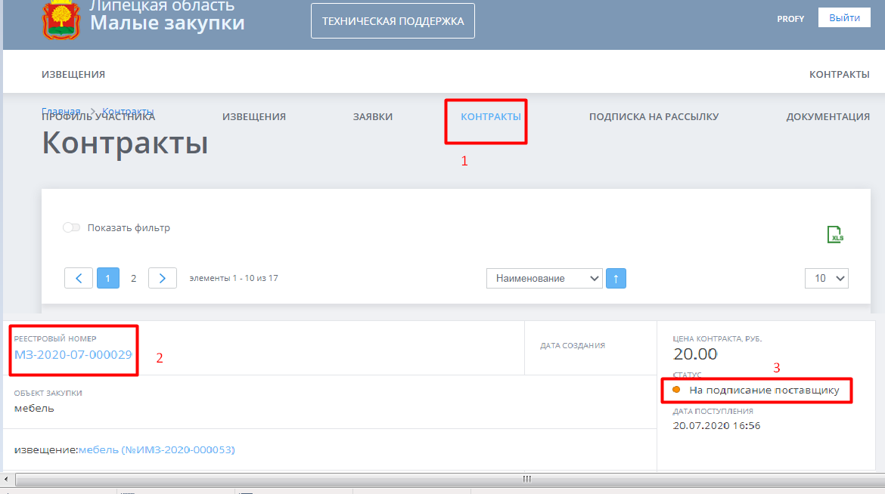
Рисунок 88
Ознакомившись с «Общей информацией»¹ и «Спецификацией»² контракта, следует рассмотреть документы, направленные заказчиком на согласование во вкладке «Прикрепленные документы»³ (Рисунок 84).
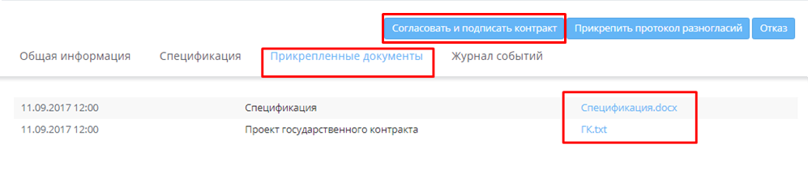
Рисунок 85
Затем, в соответствии с принятым решением, нажать нужную кнопку управления.

7.1 ПОДПИСАНИЕ КОНТРАТКА
Если в контракте заполнено все верно и претензии отсутствуют, контракт следует подписать. Для этого в панели управления нажмите кнопку [Подписать и согласовать контракт], появится всплывающее окно подписания документов, в котором отображается стадия процесса подписания документов, по завершению подписания протокол можно закрыть (Рисунок 86).
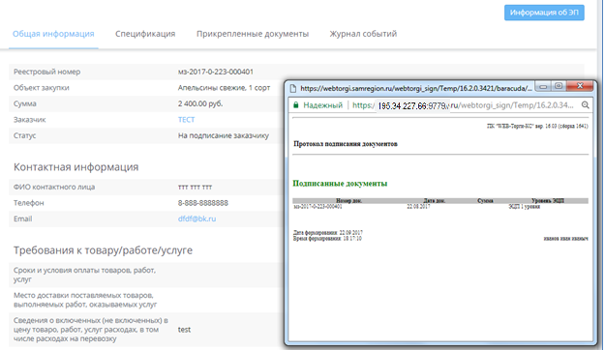
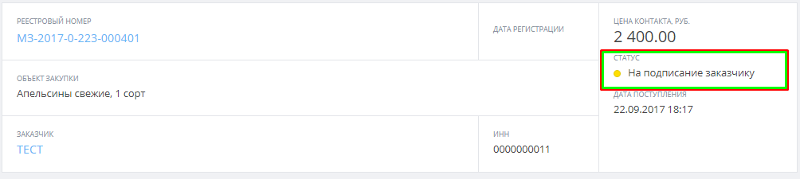
Рисунок 86
Далее происходит автоматическая отправка контракта заказчику. В результате в окне контракта должно появиться сообщение «Статус документа изменен»¹, статус документа изменится на «На подписание заказчику»², а в панели управления должна остаться только одна кнопка [Информация об ЭП]³. Если в панели имеются другие кнопки - браузер настроен некорректно - перенастройте его в соответствии с инструкцией или воспользуйтесь другим браузером.
Участник малой закупки, признанный победителем малой закупки, в течение 1 (одного) рабочего дня с момента отправления заказчиком проекта контракта подписывает контракт либо направляет заказчику протокол разногласий.
Если победитель малой закупки не подписывает проект контракта или не направляет заказчику протокол разногласий в течение 1 рабочего дня, он считается уклонившимся от заключения контракта. Заказчик имеет право заключить контракт с другим поставщиком.

7.2 НАПРАВЛЕНИЕ ПРОТОЛОКОЛА РАЗНОГЛАСИЙ
Если в процессе рассмотрения присланных заказчиком документов, были выявлены ошибки, не устраивают какие-либо пункты предложенного заказчиком документа, необходимо создать на компьютере файл –«Протокол разногласий». Протокол разногласий победитель закупки направляет заказчику в течение 1 рабочего дня с момента отправления заказчиком проекта контракта. В нем должны быть указаны пункты контракта или других приложенных документов, с указанием мест расположения ошибок и предложен вариант исправления. Наиболее оптимальный вариант протокола содержит все выявленные недочеты и правильный пример текста требующего корректировки в одном файле распространенного формата (лучше использовать doc, docx). Сохранив этот документ у себя на компьютере, его следует направить заказчику для ознакомления и внесения соответствующих коррективов в документы. Для этого нажмите кнопку [Прикрепить протокол разногласий]¹ - появится подменю прикрепления файлов, где нажатие на кнопку [Выберите файл]² откроет окно выбора документов /Открыть/, где нужно отыскать подготовленный участником малых закупок протокол³ разногласий, дважды кликнуть (нажать) по нему или подтвердить выбор нажатием кнопки [Открыть]. Окно выбора документов закроется автоматически, после чего в подменю прикрепления документов следует подтвердить выбор кликом (нажатием) на кнопку [Прикрепить]⁴, подменю закроется (Рисунок 87).
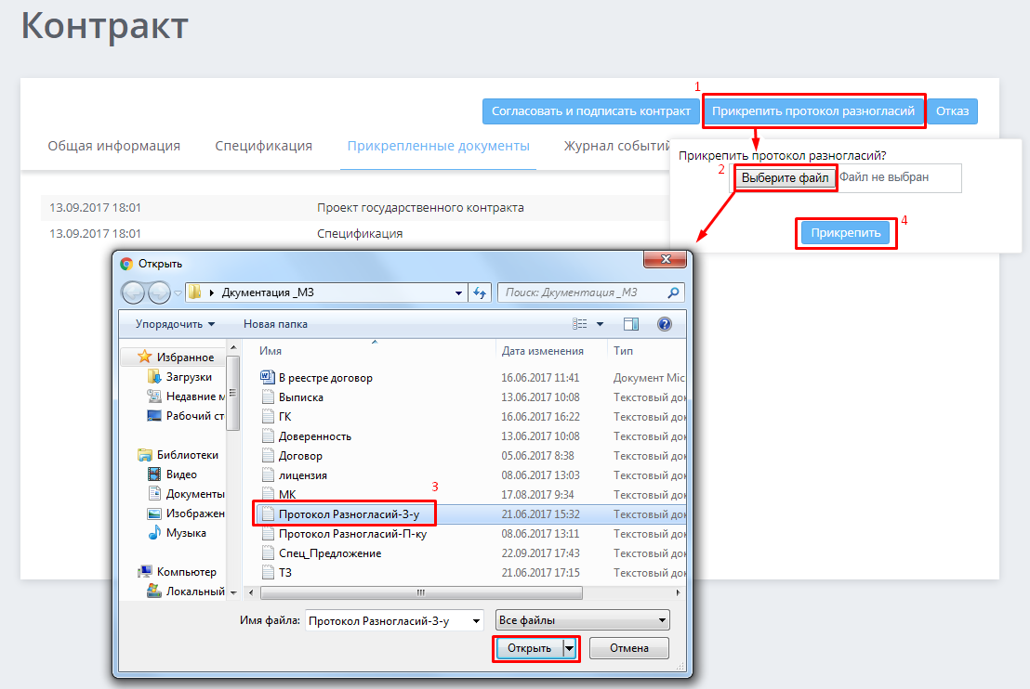
Рисунок 87
При этом на странице контракта появится сообщение «Файлы присоединены», а на вкладке «Прикрепленные документы» отобразится прикрепленный файл протокола разногласий, в панели управления появится новая кнопка [Отправить протокол разногласий]¹, которую следует нажать для отправки контракта заказчику на исправление (Рисунок 92). Документы подписываются при отправке заказчику, поэтому отдельно их подписывать не следует.
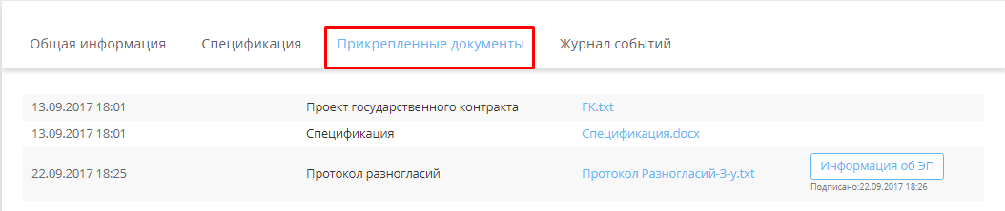
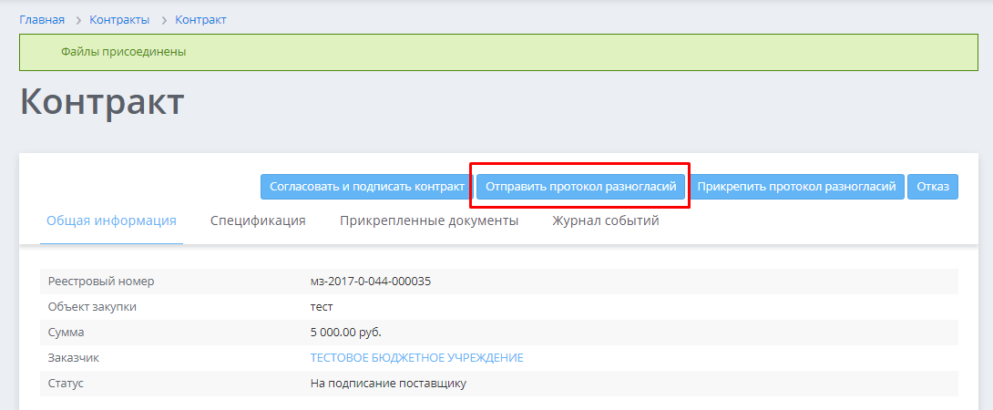
Рисунок 88
Появится всплывающее окно подписания документов, по завершению процесса подписания окно протокола следует закрыть (открытое окно блокирует подписание других документов), далее автоматически происходит отправка протокола разногласий заказчику. В результате, в окне контракта, должно появиться сообщение «Статус документа изменен»¹, статус документа изменится на «Направлено заказчику с протоколом разногласий»², в журнале событий появится запись «Направлено заказчику с протоколом разногласий». В панели управления должна остаться только одна кнопка [Информация об ЭП]³ (Рисунок 89). Если в панели имеются другие кнопки - браузер настроен некорректно - попробуйте перенастроить его в соответствии с инструкцией или воспользуйтесь другим браузером.
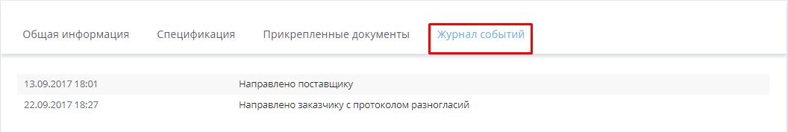
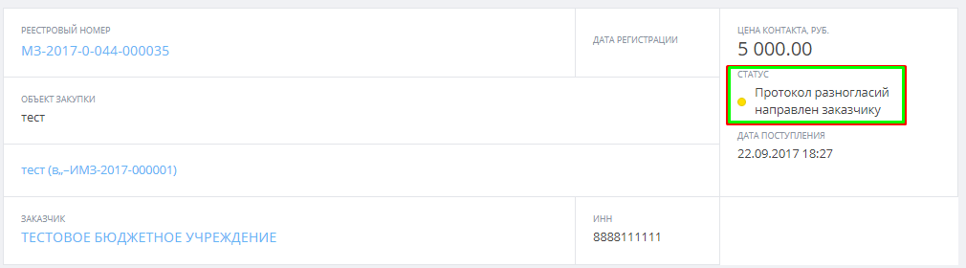Рисунок 89
Статус документа в карточке контракта «Протокол разногласий направлен заказчику»⁴.
Заказчик в течение 1 (одного) рабочего дня с момента получения от победителя малой закупки протокола разногласий дорабатывает проект контракта с учётом замечаний и направляет его победителю в скорректированном формате.
В случае несогласия с протоколом разногласий Заказчик в течение 1 (одного) рабочего дня с момента получения от победителя малой закупки протокола разногласий направляет победителю уведомление о невозможности внесения изменений с указанием причин и проект контракта в старой редакции. Заказчик, несогласный на внесение коррективов в прикрепленные документы, в ответ на протокол разногласий в качестве обоснования своего несогласия может отправить свой протокол разногласий, при этом статус полученного контракта будет «Протокол разногласий направлен поставщику».
Получив контракт с таким статусом необходимо ознакомиться с присланным протоколом и принять по нему соответствующее решение: подписать контракт или отказаться от заключения контракта.

7.3 ОТКАЗ ОТ ЗАКЛЮЧЕНИЯ КОНТРАКТА
Если после получения проекта контракта по какой-либо причине Вы не можете или не хотите заключать контракт – нажмите кнопку [Отказ]¹, появится панель кнопок подтверждения действия. В случае если кнопка [Отказ] была нажата случайно, нажмите кнопку [Нет]². Если отказаться от заключения контракта действительно нужно, подтвердите действие нажатием кнопки [Да]³. Помните - вернуть контракт обратно после отказа невозможно (Рисунок 90).
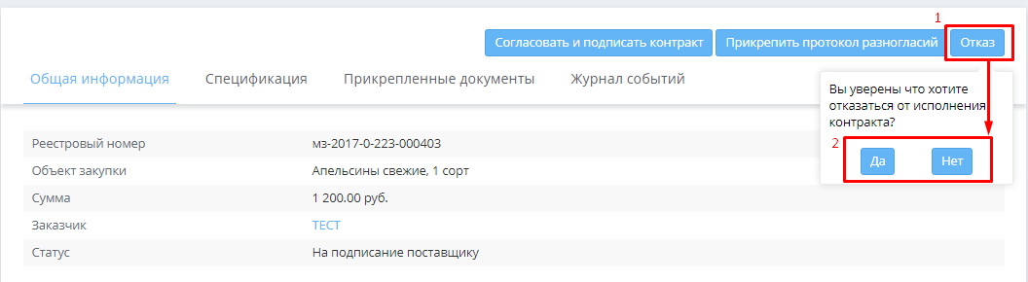
Рисунок 90
После нажатия кнопки [Да], в окне контракта должна появиться временная зеленая полоса с текстом «Статус документа изменен». Статус документа изменится на «Отказано поставщиком»², в журнале событий появится запись «Отказано поставщиком», а в панели управления должна остаться только одна кнопка [Информация об ЭП] (Рисунок 91).

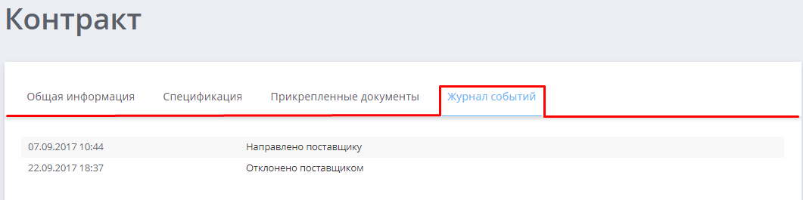
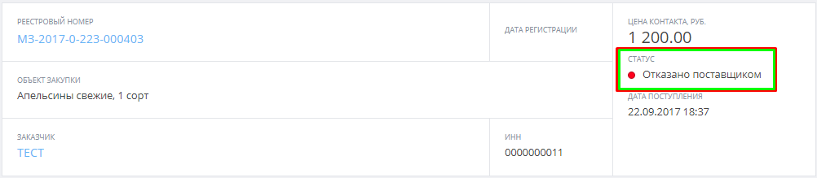
Рисунок 91
Данные об отказе участника закупки от заключения контракта сохраняются в Модуле.
В свою очередь Заказчик при формировании извещения вправе устанавливать ограничение возможности подачи заявки для участников малых закупок, в отношении которых в Модуле имеются сведения о пяти и более фактах уклонения от заключения контракта и (или) о пяти и более фактах принятия заказчиком решения об одностороннем отказе от исполнения контракта по основаниям, предусмотренным Гражданским кодексом РФ в течение шести месяцев до даты окончания срока подачи заявок, установленного в извещении.

7.4 ИСПОЛНЕНИЕ КОНТРАКТА
После подписания контракта заказчиком в журнале событий появится запись «В реестре малых закупок», а статус документа изменится на «Исполняется» (Рисунок 92).
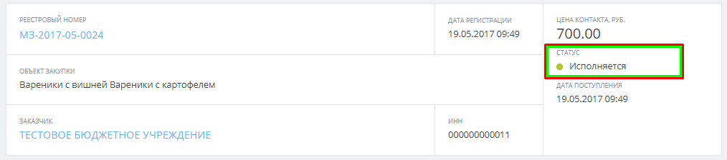
Рисунок 96
Этот статус у документа останется до тех пор, пока по результатам исполнения контракта заказчик не проведёт процедуру рейтингования (выставит рейтинг) поставщика, только после этого документ перейдёт в статус «Исполнен» или «Не исполнен» (Рисунок 92).
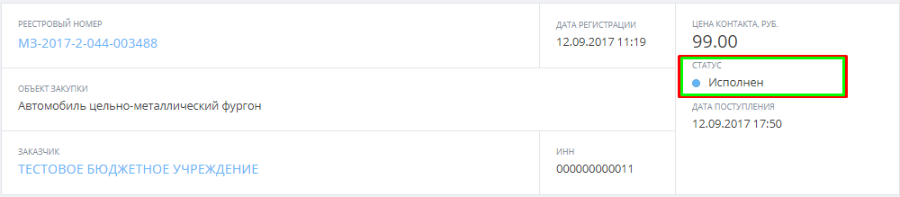
Рисунок 93
В журнале событий появится соответствующая запись (Рисунок 93).
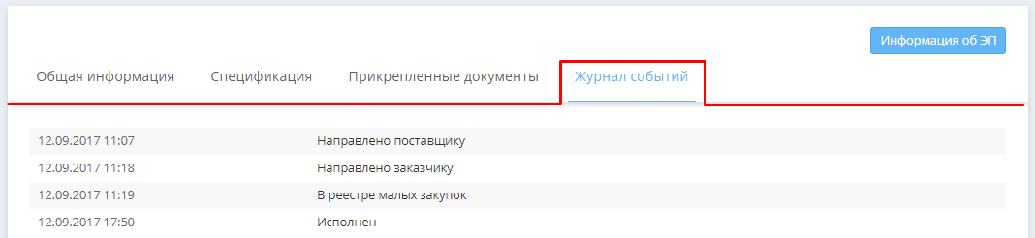
Рисунок 94

Обращаем Ваше внимание, в Модуле не предусмотрен механизм направления заказчику документов об исполнении контракта.
- Если понадобится информация о подписях которыми подписан контракт – следует нажать на кнопку [Информация об ЭП]¹, при этом раскроется
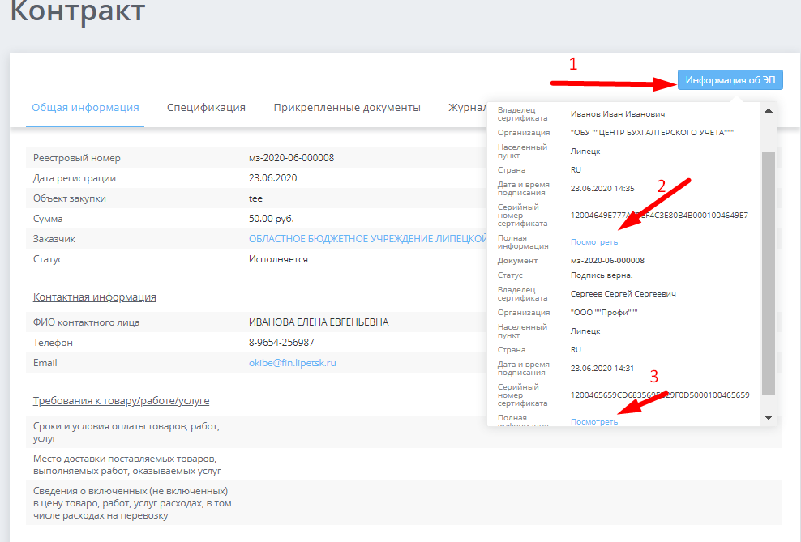
Рисунок 95
дополнительное окно с краткой информацией о подписях, а для получения подробной информации необходимо нажать в этом окне пункт «Посмотреть»^{2,3}. Откроется новая страница /Информация об ЭП/ с полной информацией об использованных для подписания контракта электронных подписях поставщика и заказчика (Рисунок 95).

8. РЕЙТИНГ ПОСТАВЩИКА
Заказчик по результатам исполнения контракта отразит в Модуле сведения об этом с указанием рейтинга поставщика (отображается в реестре поставщиков). Также, в случае уклонения участника малой закупки от заключения контракта, в Модуле отражаются сведения по указанному факту с указанием рейтинга поставщика.
Рейтинг поставщика рассчитывается как среднее арифметическое от оценок, проставленных за каждый контракт, исполненный или неисполненный участником малой закупки.
Справочник оценок поставщиков
Наименование | Оценка
преднамеренное затягивание подписания контракта | 1
контракт не исполнен | 1
отказ поставщика от заключения контракта (причина необъективная или не подтверждена заказчиком) | 1
контракт расторгнут заказчиком в одностороннем порядке | 1
контракт расторгнут по соглашению сторон (без исполнения) | 1
отказ поставщика от заключения контракта (причина объективная и подтверждена заказчиком) | 1
контракт исполнен с существенными нарушениями (полностью не устранены, есть претензионная переписка) | 2
контракт исполнен с существенными нарушениями (полностью устранены, есть претензионная переписка) | 3
контракт исполнен с несущественными нарушениями (удовлетворительно) | 4
контракт исполнен без замечаний | 5
контракт исполнен с улучшением | 5

Узнать рейтинг поставщика можно следующим образом.
1) Войти в раздел «Поставщики»
2) Нажав на [переключатель] раскрыть фильтр
3) Ввести в соответствующую ячейку ИНН или наименование поставщика
4) Нажать кнопку [Применить] или Enter
5) В появившейся «карточке поставщика» в виде числового значения и звездочек отражен текущий рейтинг поставщика, нажав на них можно узнать подробности (Рисунок 96)
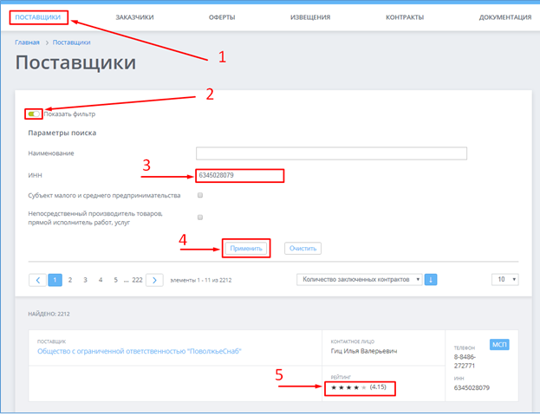
Рисунок 96
6) В открывшейся картотеке контрактов можно увидеть подробности о контракте и рейтинг поставщика по результатам его исполнения
7) Также заказчик может оставить свой комментарий (Рисунок 97)
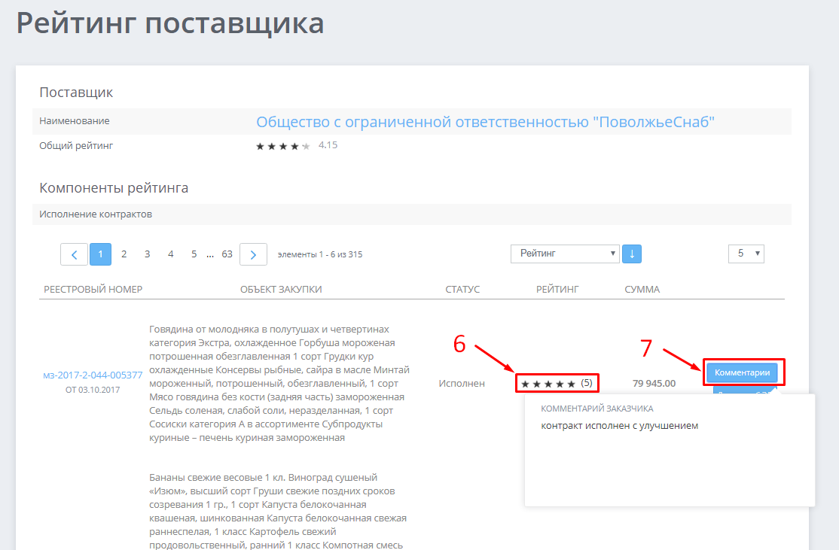
Рисунок 97

9. УСТАНОВКА/ОБНОВЛЕНИЕ ПЛАГИНА XCrypt

Если установленная версия плагина XCrypt устарела, программный комплекс предложит установить новую версию плагина XCrypt.
Выберите одну из ссылок для установки плагина

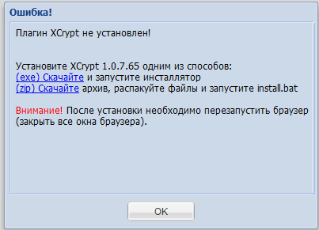

(exe) Скачайте - программа предложит [выполнить]\[сохранить]\[отмена].
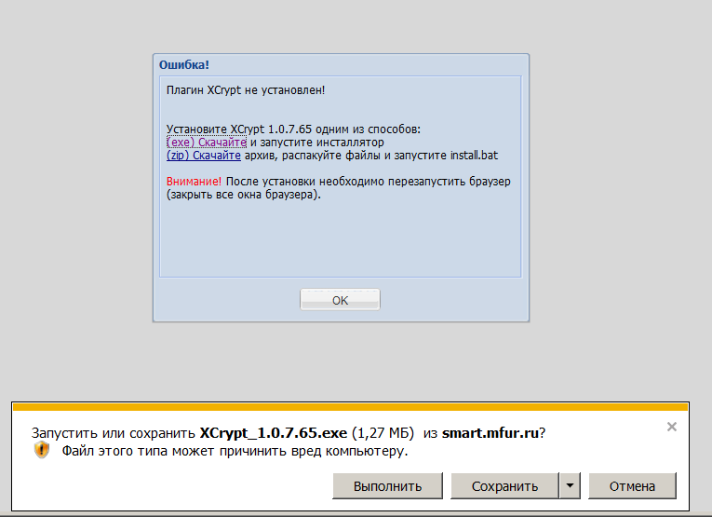
При нажатии [выполнить] выходит окно для установки пути плагина XCrypt
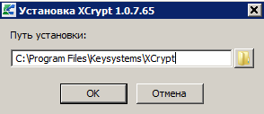
Рисунок 3
Внимание: Перед тем как нажать [ОК] необходимо закрыть ВСЕ окна всех БРАУЗЕРОВ - Окно установки не закрываем.
После того, как закрыли окна браузеров, нажимаем на кнопку [ОК] окна установки
По завершении установки плагина нажмите кнопку [ОК]
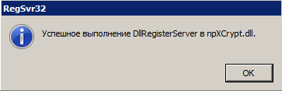
Если при повторном подписании выходит установка плагина выполняем п. 2.

10. ТЕХНИЧЕСКАЯ ПОДДЕРЖКА ПОЛЬЗОВАТЕЛЕЙ САЙТА «МАЛЫЕ ЗАКУПКИ»

В случае возникновения ошибок функционирования Модуля необходимо обратиться в службу технической поддержки. Для этого:
- Необходимо зайти на сайт Малые закупки Липецкой области и нажать кнопку [Техническая поддержка] (Рисунок 98) .
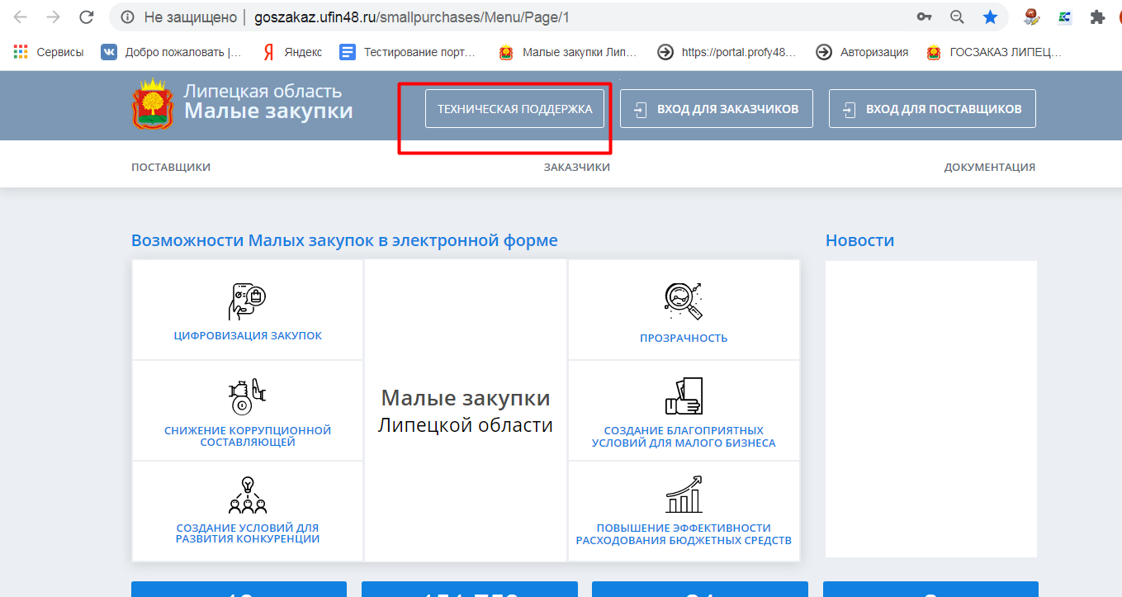
Рисунок 98
В результате откроется форма авторизации, где нужно ввести логин¹ и пароль², указанные при регистрации в Модуле и нажать кнопку [Вход] ³ или нажать кнопку «Вход по сертификату». (Рисунок 99)
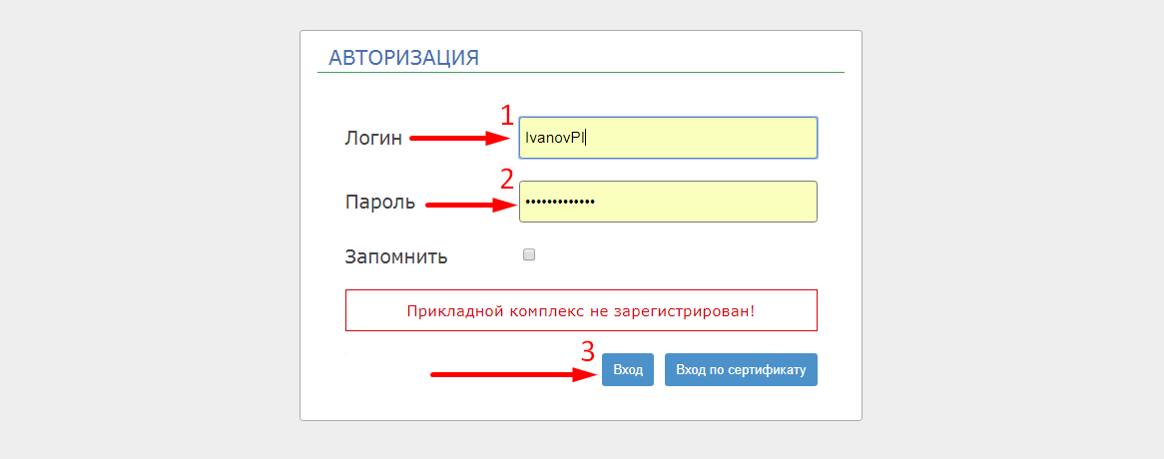
Рисунок 11.3
В открывшемся окне нажмите кнопку [Добавить обращение] (Рисунок 100)
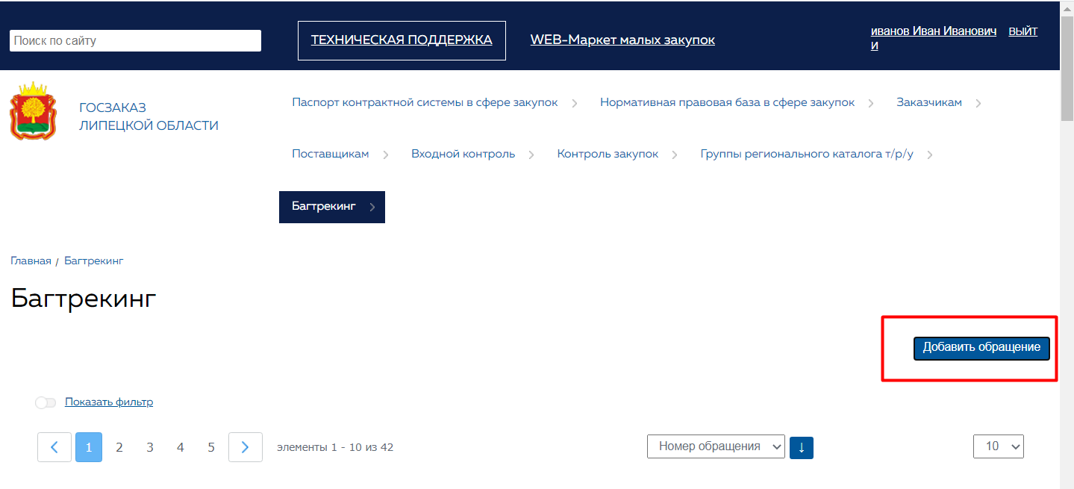
Рисунок 100
В открывшемся окне в поле «Заголовок»¹ ввести текст – кратко, суть проблемы, в поле «Программный комплекс»² выбрать «Портал малых закупок (Поставщик)», в поле «Тип обращения»⁴ следует указать «Техническая ошибка», в поле «Наименование документа»⁴ выбрать пункт «Малая закупка» (Рисунок 101).
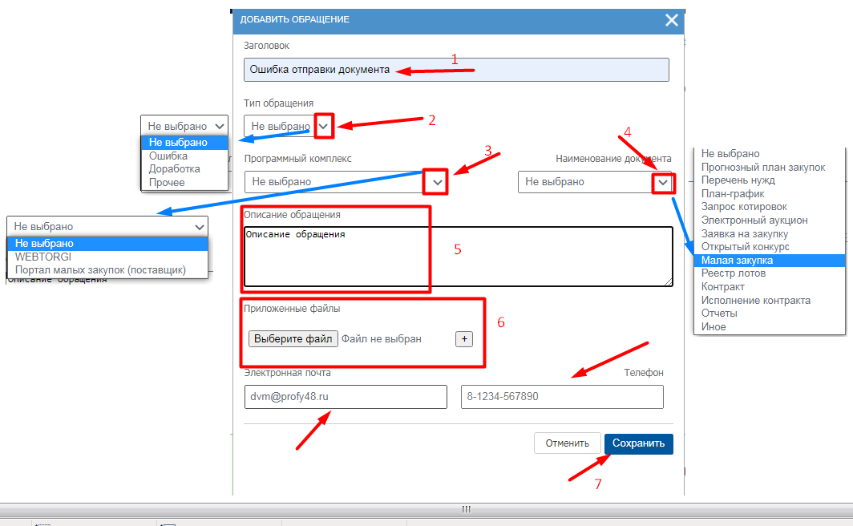
Рисунок 101
Затем в поле «Описание обращения» следует ввести подробное описание проблемы с обязательным указанием реестровых номеров документов, при работе с которыми возникла проблема. Нажав на кнопку [Выберите файл]⁶ следует прикрепить скриншот (снимок экрана) с изображением ошибки. Заполнив все необходимые поля следует нажать кнопку [Сохранить]⁷.
После отправки обращения на указанную почту должно прийти сообщение от zakupki@ufin48.ru
Отслеживать судьбу обращения можно по сообщениям на электронную почту или в разделе «Техническая поддержка».
Клик (нажатие) на реестровый номер откроет переписку по обращению. Здесь, в случае необходимости, в поле «Текст»¹ можно добавить разъяснения или прикрепить² дополнительные файлы и отправить³ свои пояснения (Рисунок 102).
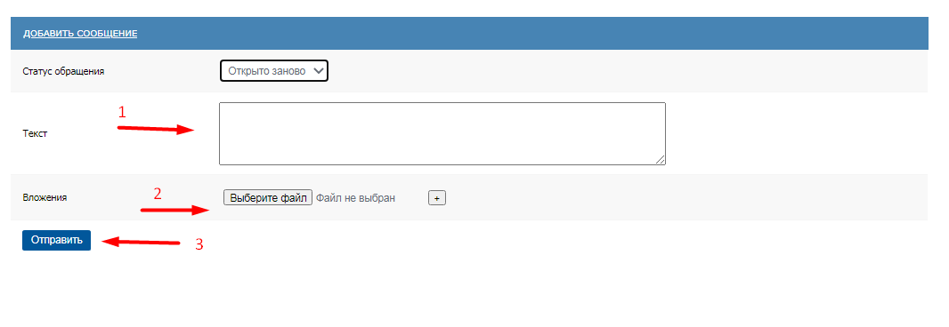
Рисунок 102

ПРИЛОЖЕНИЯ

ПРИЛОЖЕНИЕ 1. ОСНОВАНИЯ ОТКАЗА В РЕГИСТРАЦИИ В МОДУЛЕ «МАЛЫЕ ЗАКУПКИ»
- Наличие недостоверных либо противоречивых сведений в заявке на регистрацию и данных ЕГРЮЛ/ЕГРИП;
- Отсутствие электронной подписи;
- Отсутствие приложенной доверенности на представителя в случае, если представителем является лицо, отличное от указанного в данных об организации.
- Внесение предполагаемого участника малой закупки в реестр недобросовестных поставщиков.

